Разделы экспозиции музея истории села Исенбаево

Сохранить и сберечь память
Музей истории села Исенбаево
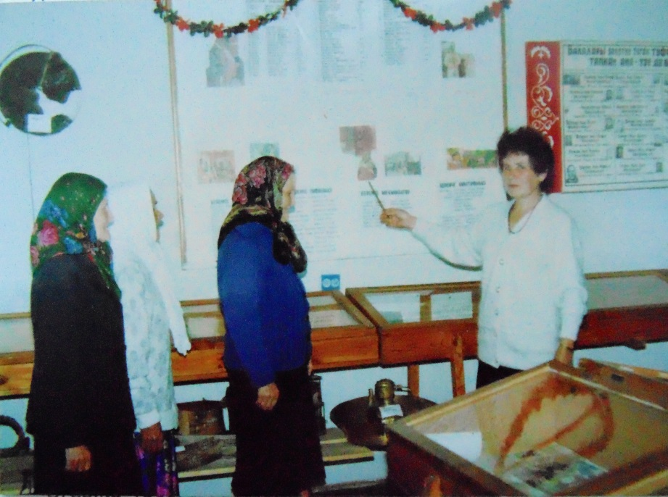
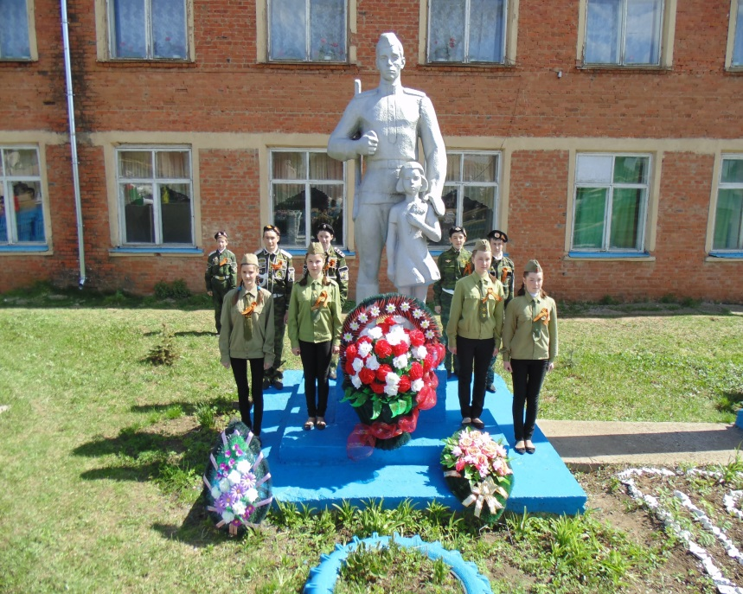

Школьный музей был основан в 1985 году под руководством Заслуженного учителя ТАССР Зариповой Фатхии Назиевны. Она руководила музеем более 20 лет. В 1989 году музей получил свидетельство № 6293 о присвоении звания «Школьный музей». В 1999 году получил свидетельство № 267 о присвоении звания «Школьный музей». В 2013 году - свидетельство № 6293 музей образовательного учреждения


Музей стал центром патриотического воспитания школьников.
Воспитанники Исенбаевской школы достойно выполняли воинский долг
в Афганистане, Чечне. Кавалерами ордена Мужества стали в 1994 году
Латыпов Фирдус, в 1999 году - Исмагилов Рустам.
Большую помощь в организации школьного музея оказали документы,
рукописи, материалы бывшего директора школы Даутова Махмута
Исмагиловича, краеведа Курбангалина Ниязы Хафизовича, члена Союза
писателей РТ Ахтямовой Гульзады Хазеевны.
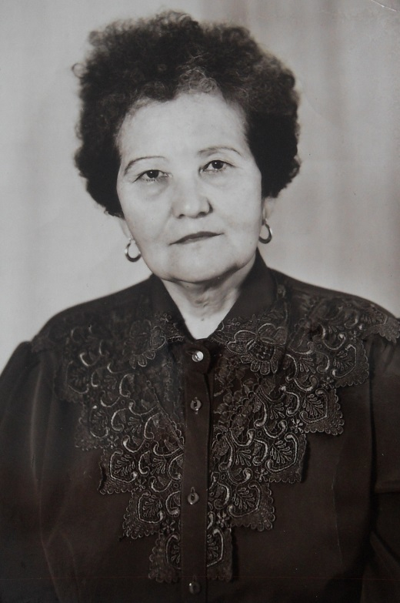
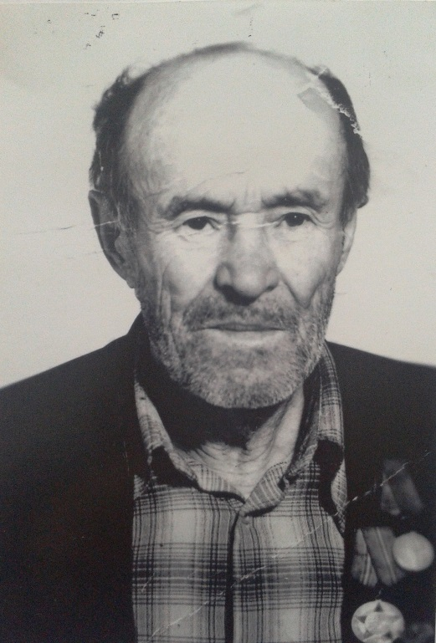
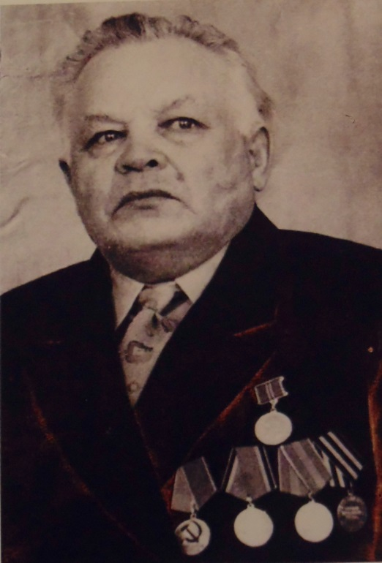
Даутов М.И. Курбангалин Н.Х Ахтямова Г.Х.

Государственные символы России. Татарстана
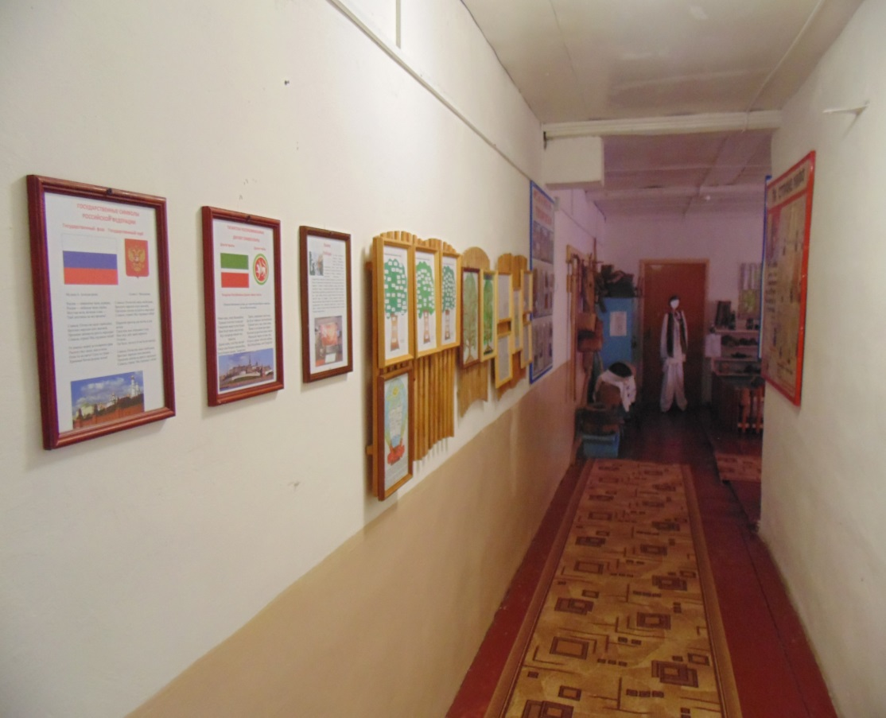
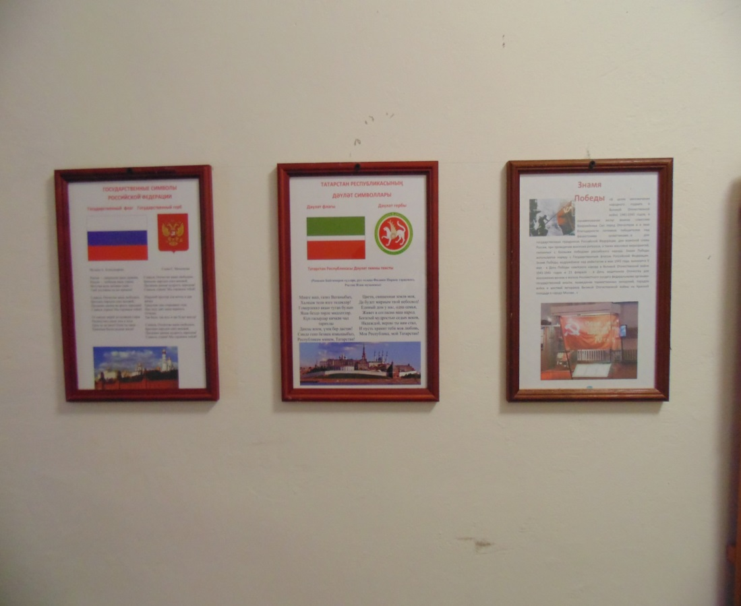

Знамя Победы
Разделы экспозиции
- Этнографический раздел (семейный быт жителей села
Исенбаево в конце XIX – начале XX в., обычаи, общественные
отношения, религия, образование)
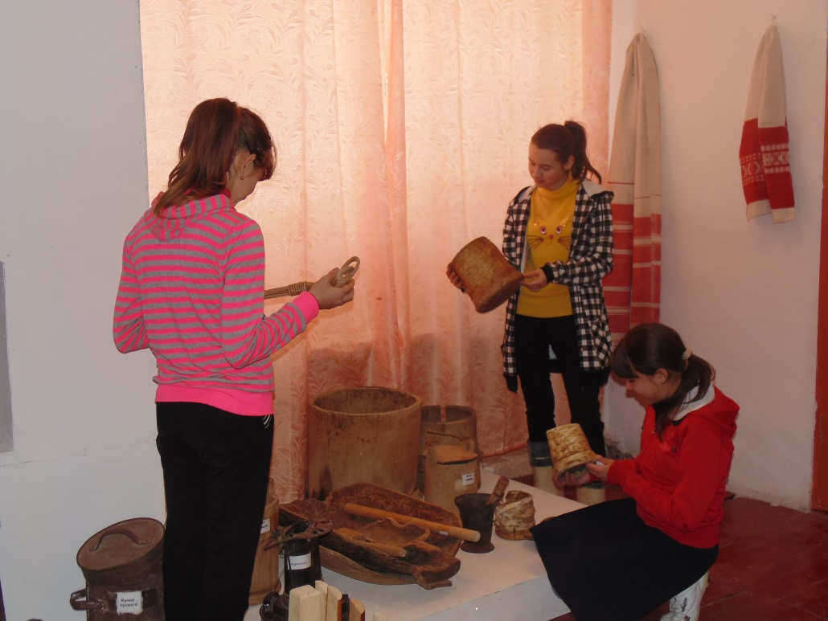

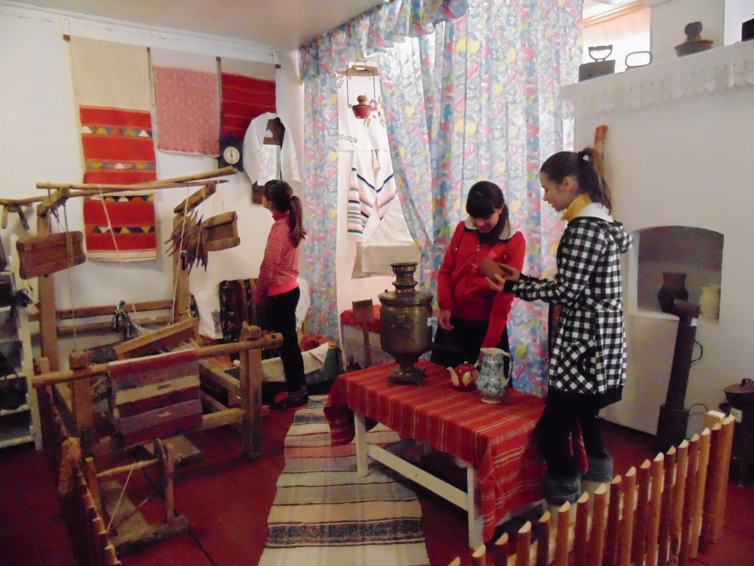

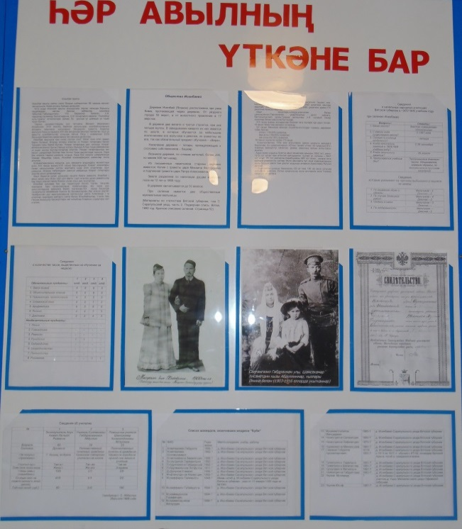
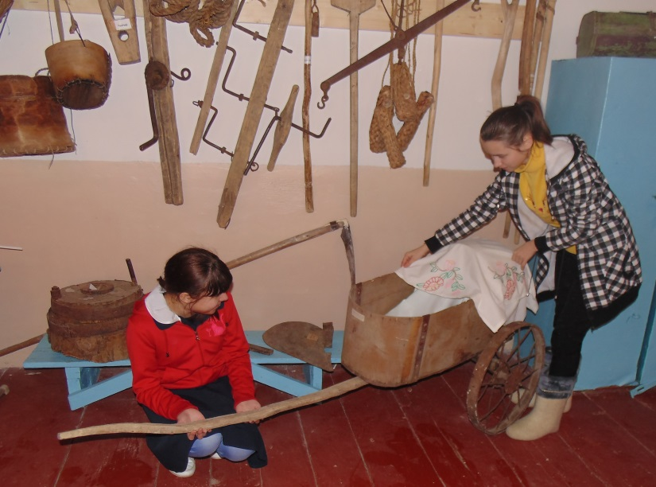

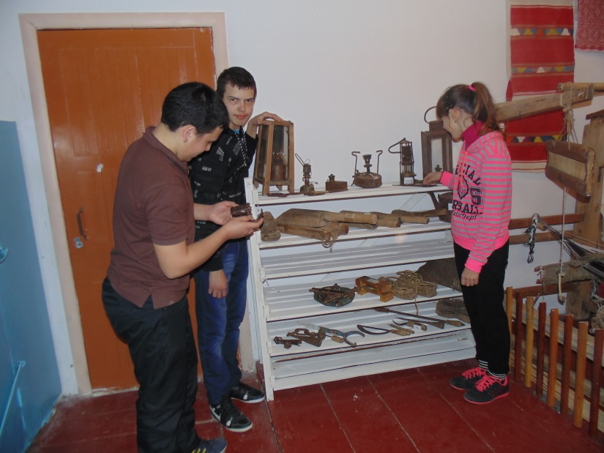
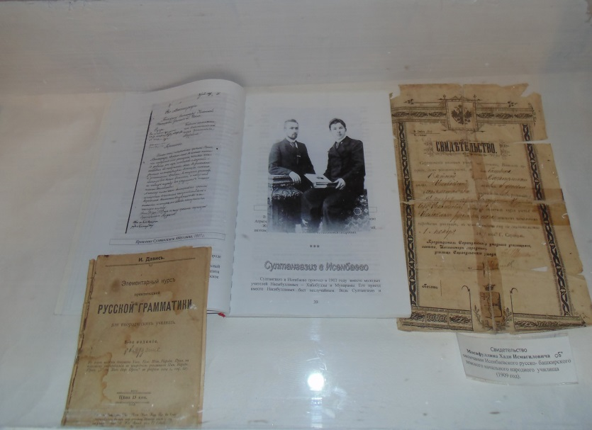

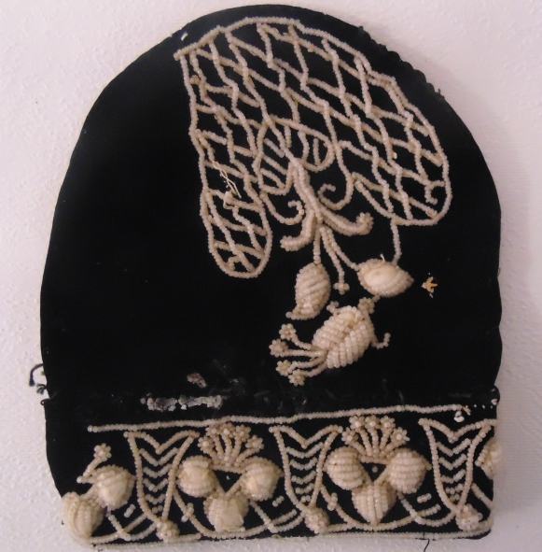
    - Исенбаево с 1917 года до конца 1920 – х годов
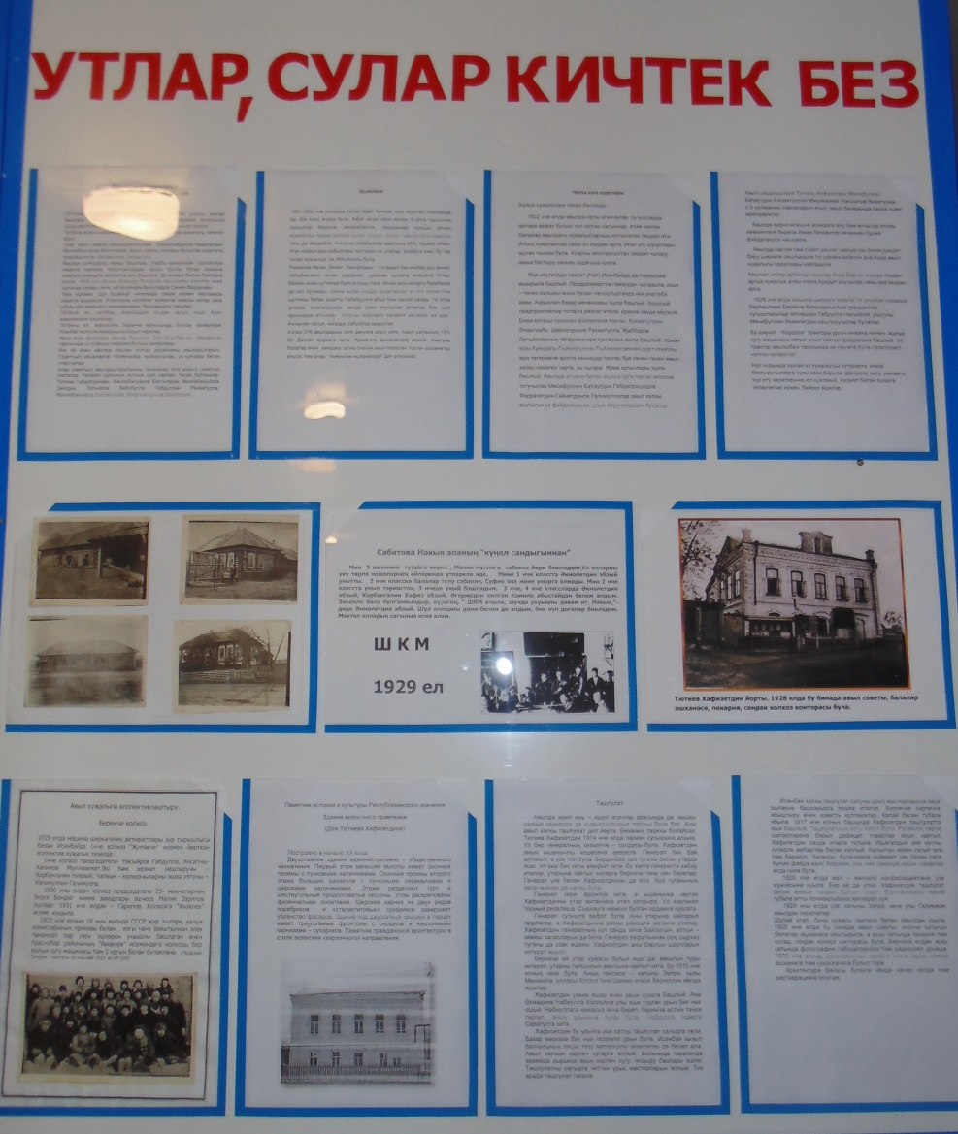

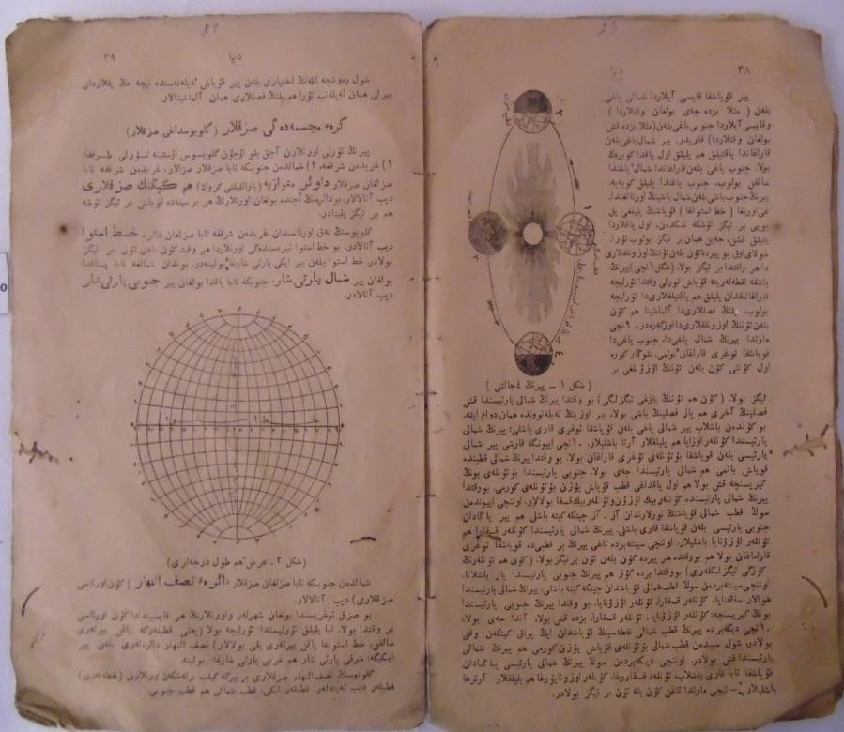

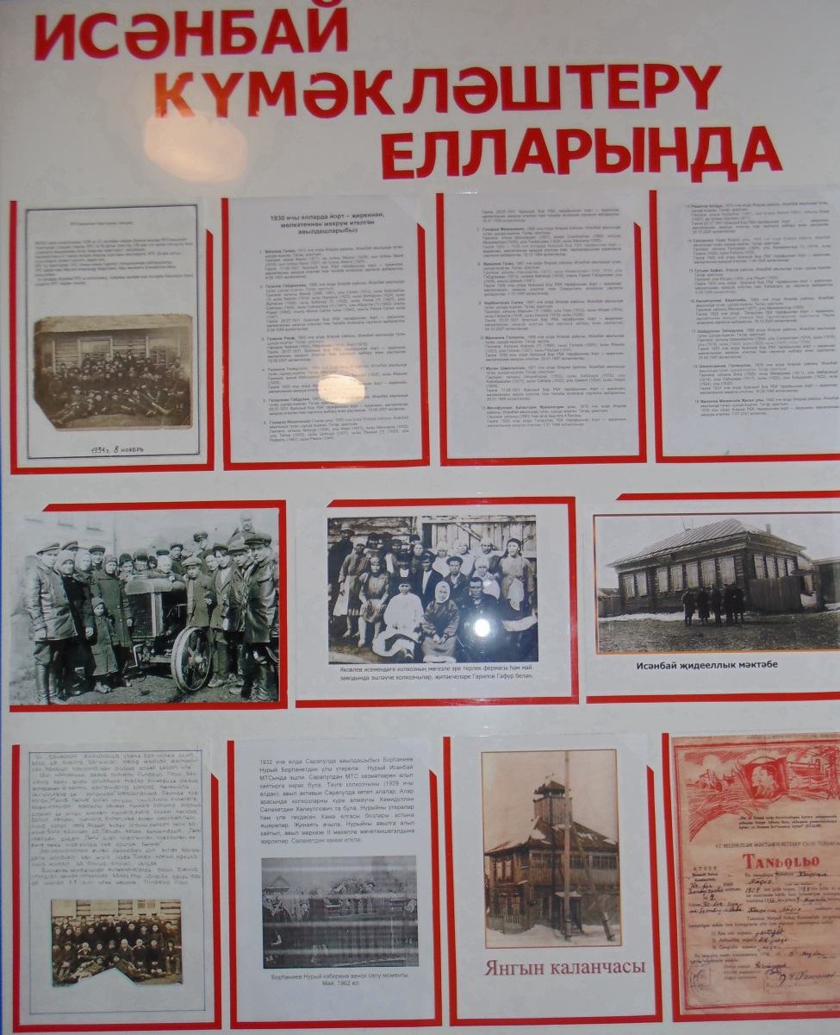
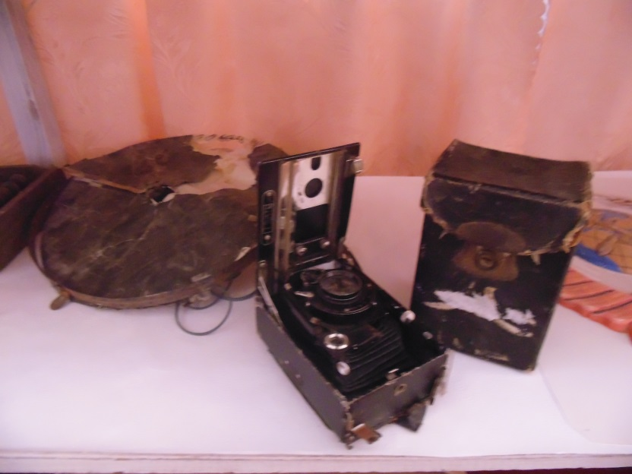
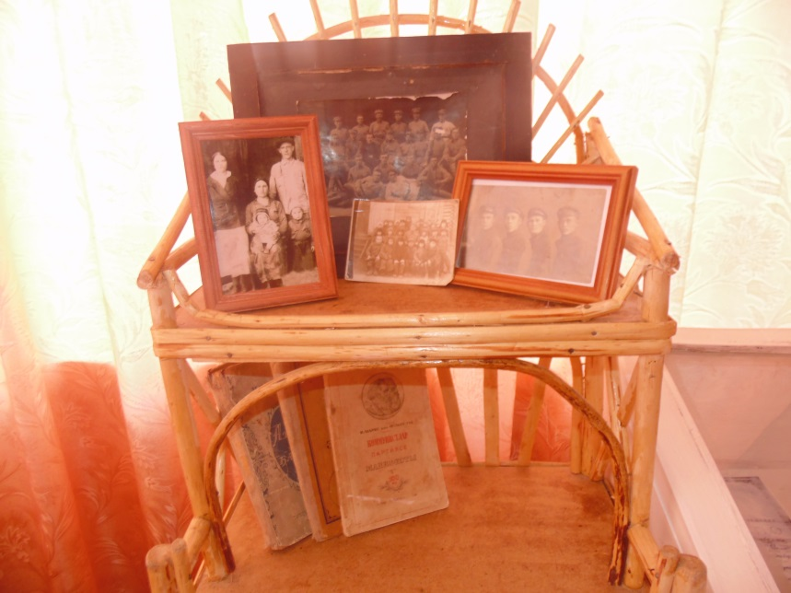
- Исенбаево в 1930 – е годы

- Исенбаево в годы Великой Отечественной войны

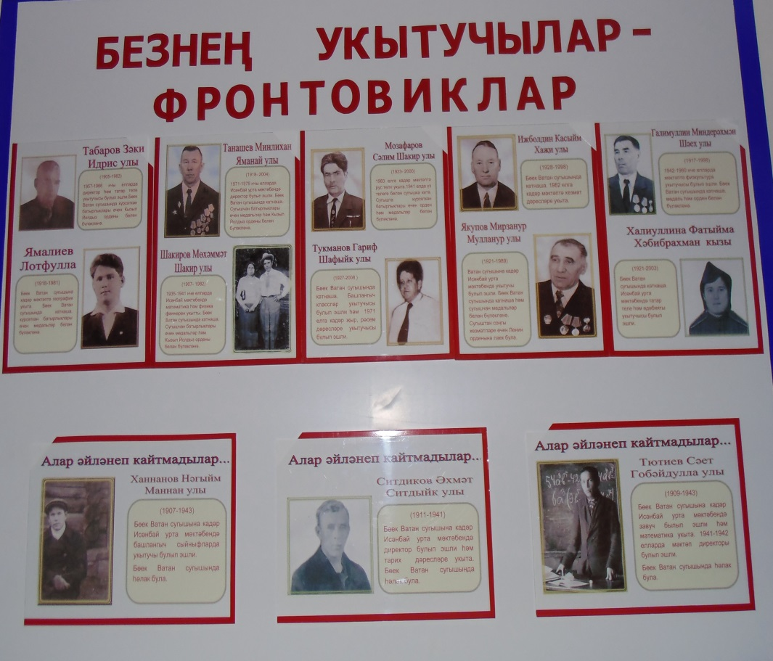
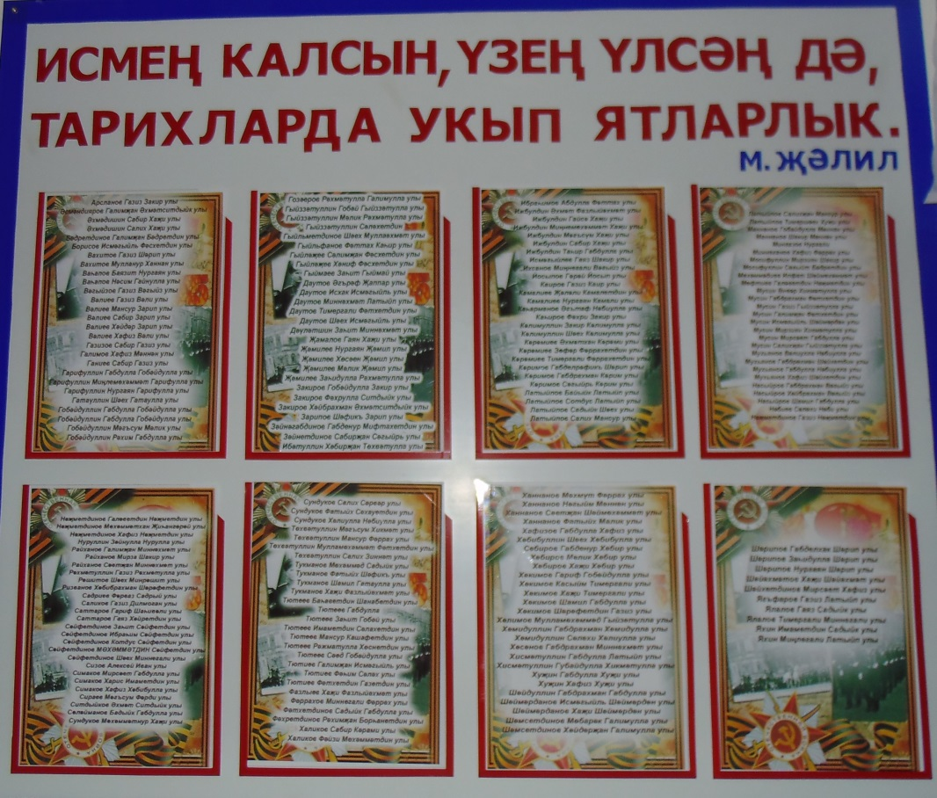

Раздел экспозиции музея «Исенбаево в годы Великой Отечественной войны»
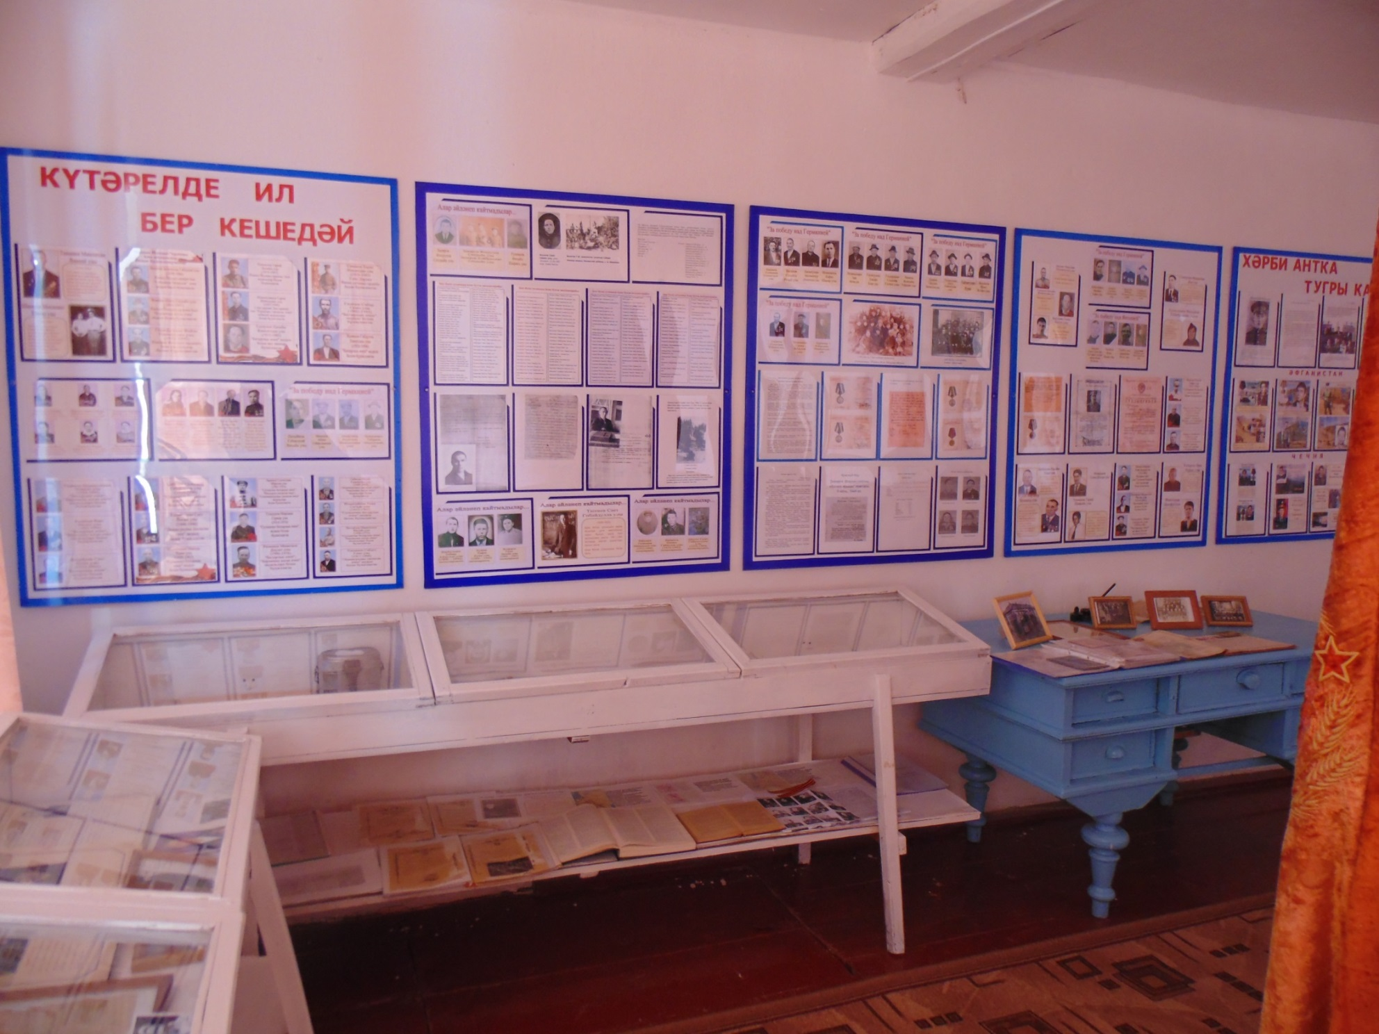

Стенд «Вся страна поднялась на борьбу» «Күтәрелде ил бер кешедәй»
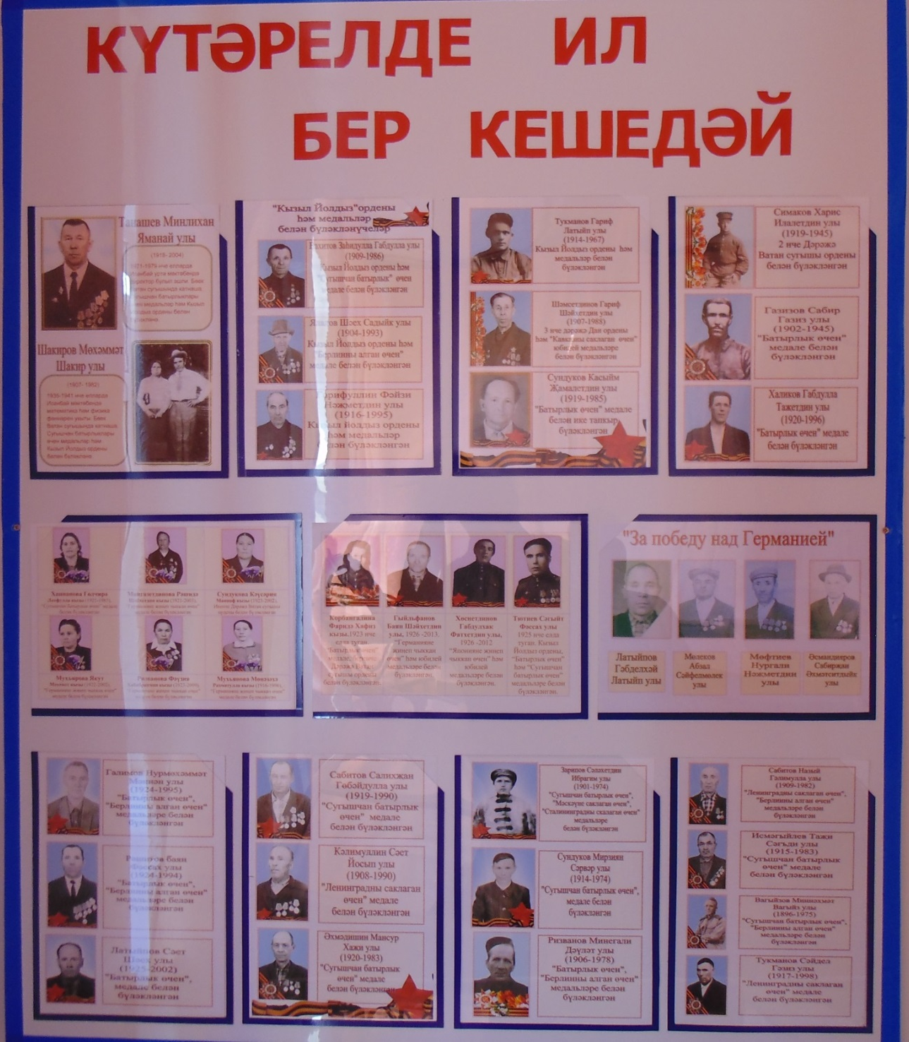

Раздел экспозиции музея «Исенбаево в годы Великой Отечественной войны»
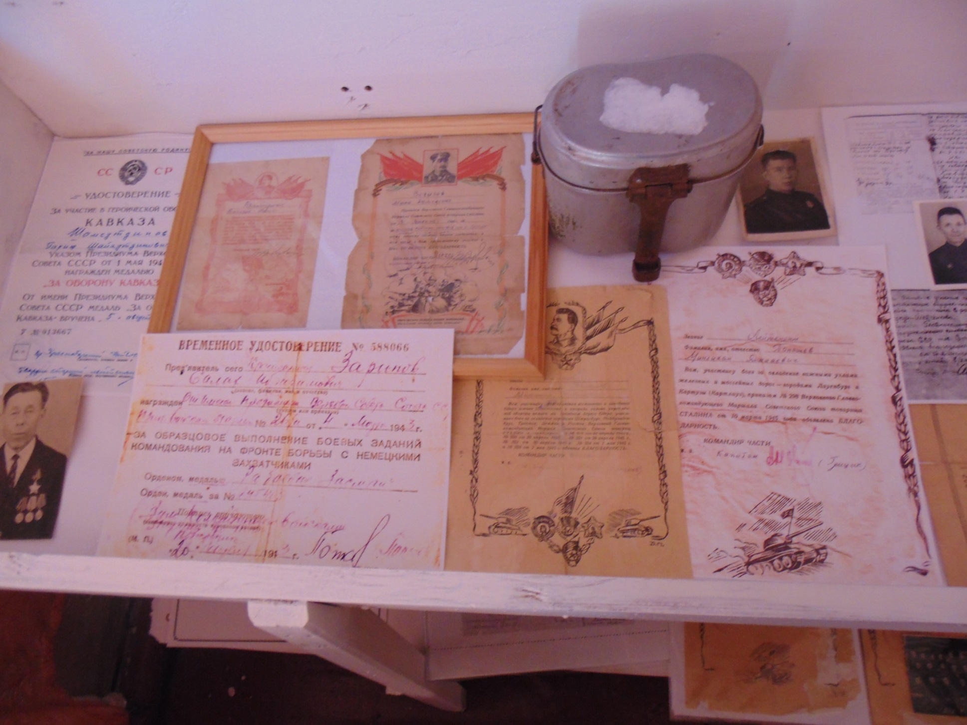
Документы предметы времен Великой Отечественной войны

Раздел экспозиции музея «Исенбаево в годы Великой Отечественной войны»
Жительницы Исенбаево- участницы войны
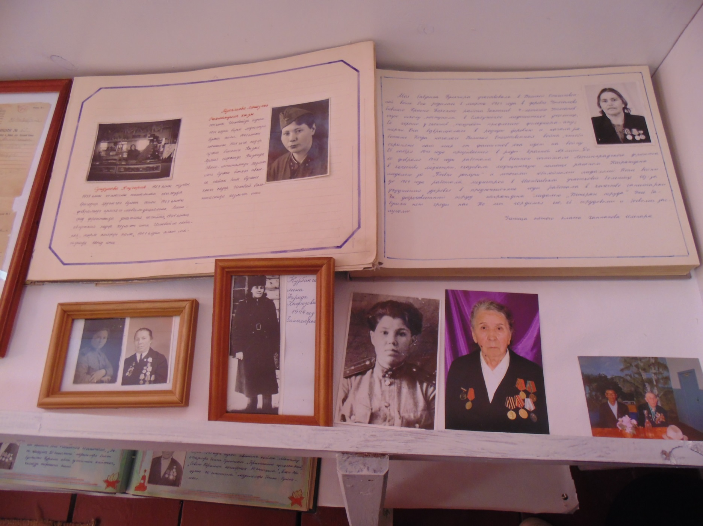

Раздел экспозиции музея «Исенбаево в годы Великой Отечественной войны»
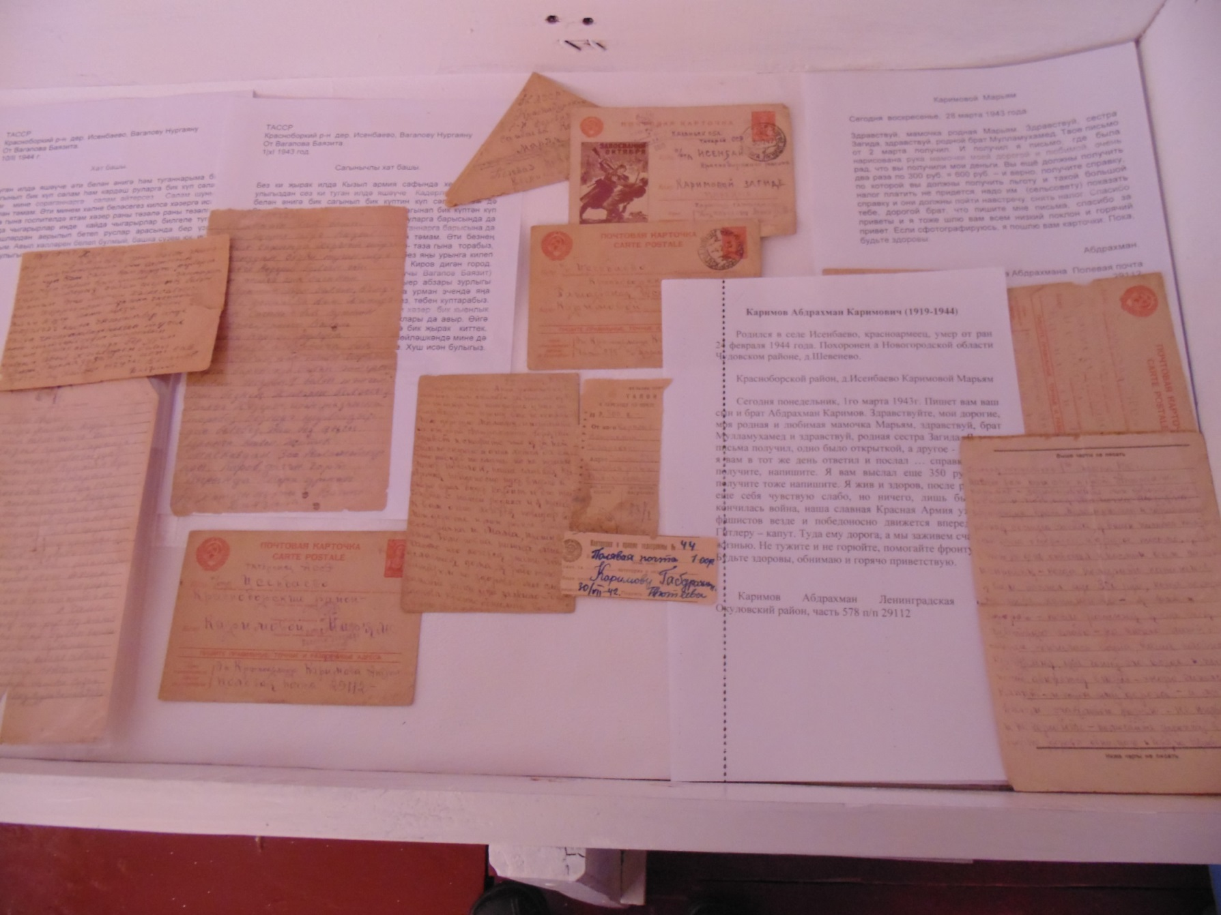
Фронтовые письма односельчан Каримова А., Вагапова Б.

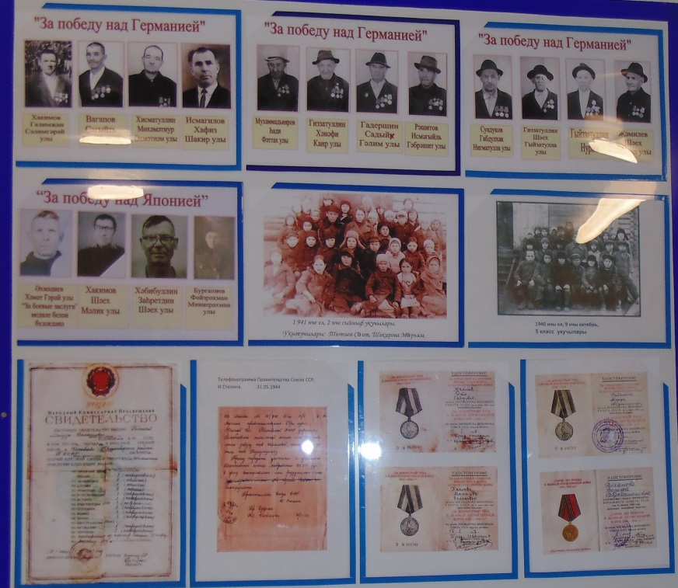
Исенбаевцы - защитники Родины

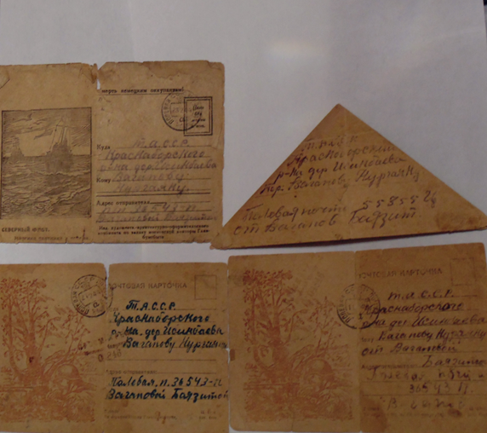
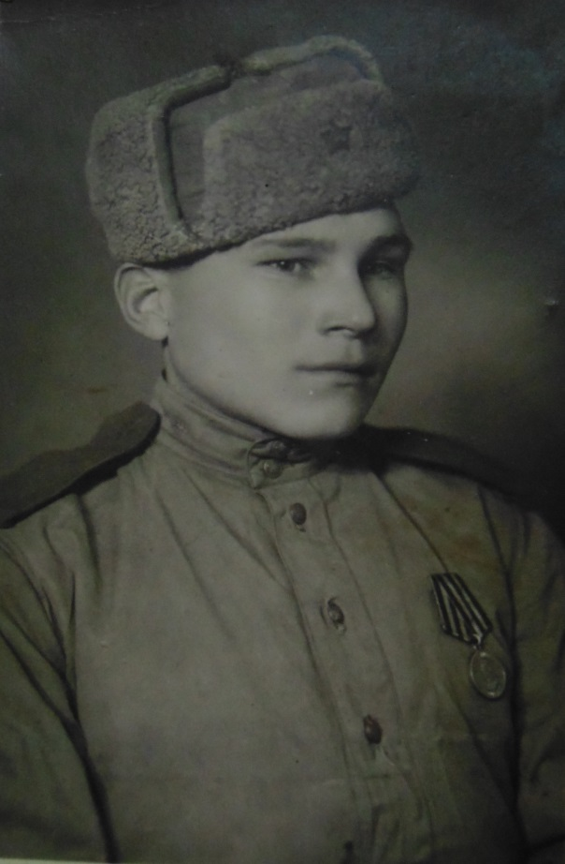

- Исенбаево в конце 1940 – х годов - до начала 1990 гг.

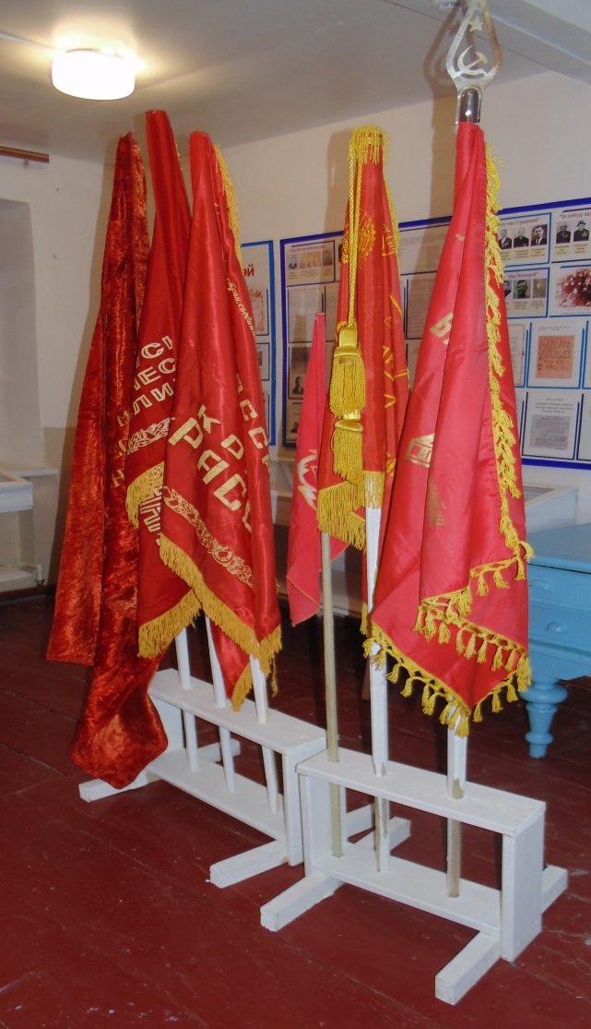
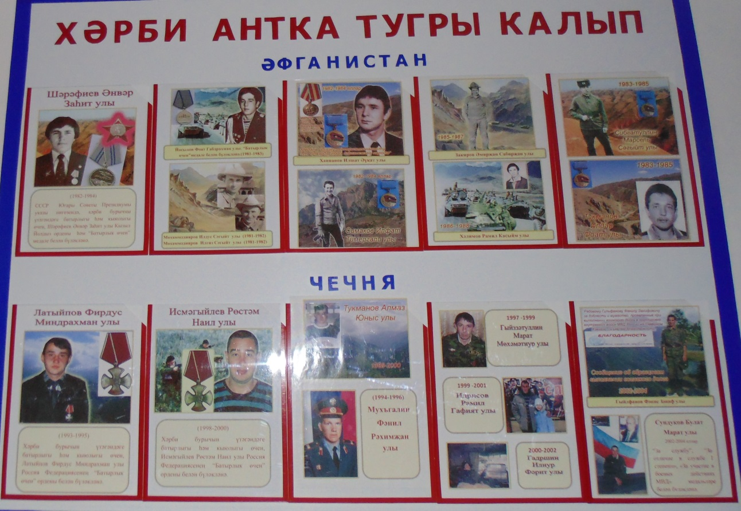

Раздел экспозиции музея «Исенбаево в конце 1940-х годов до наших дней»
Стенд «Бу тормышта үз юлыбыз, үз юлыбызда үз җырыбыз»
«Самоотверженный труд односельчан»
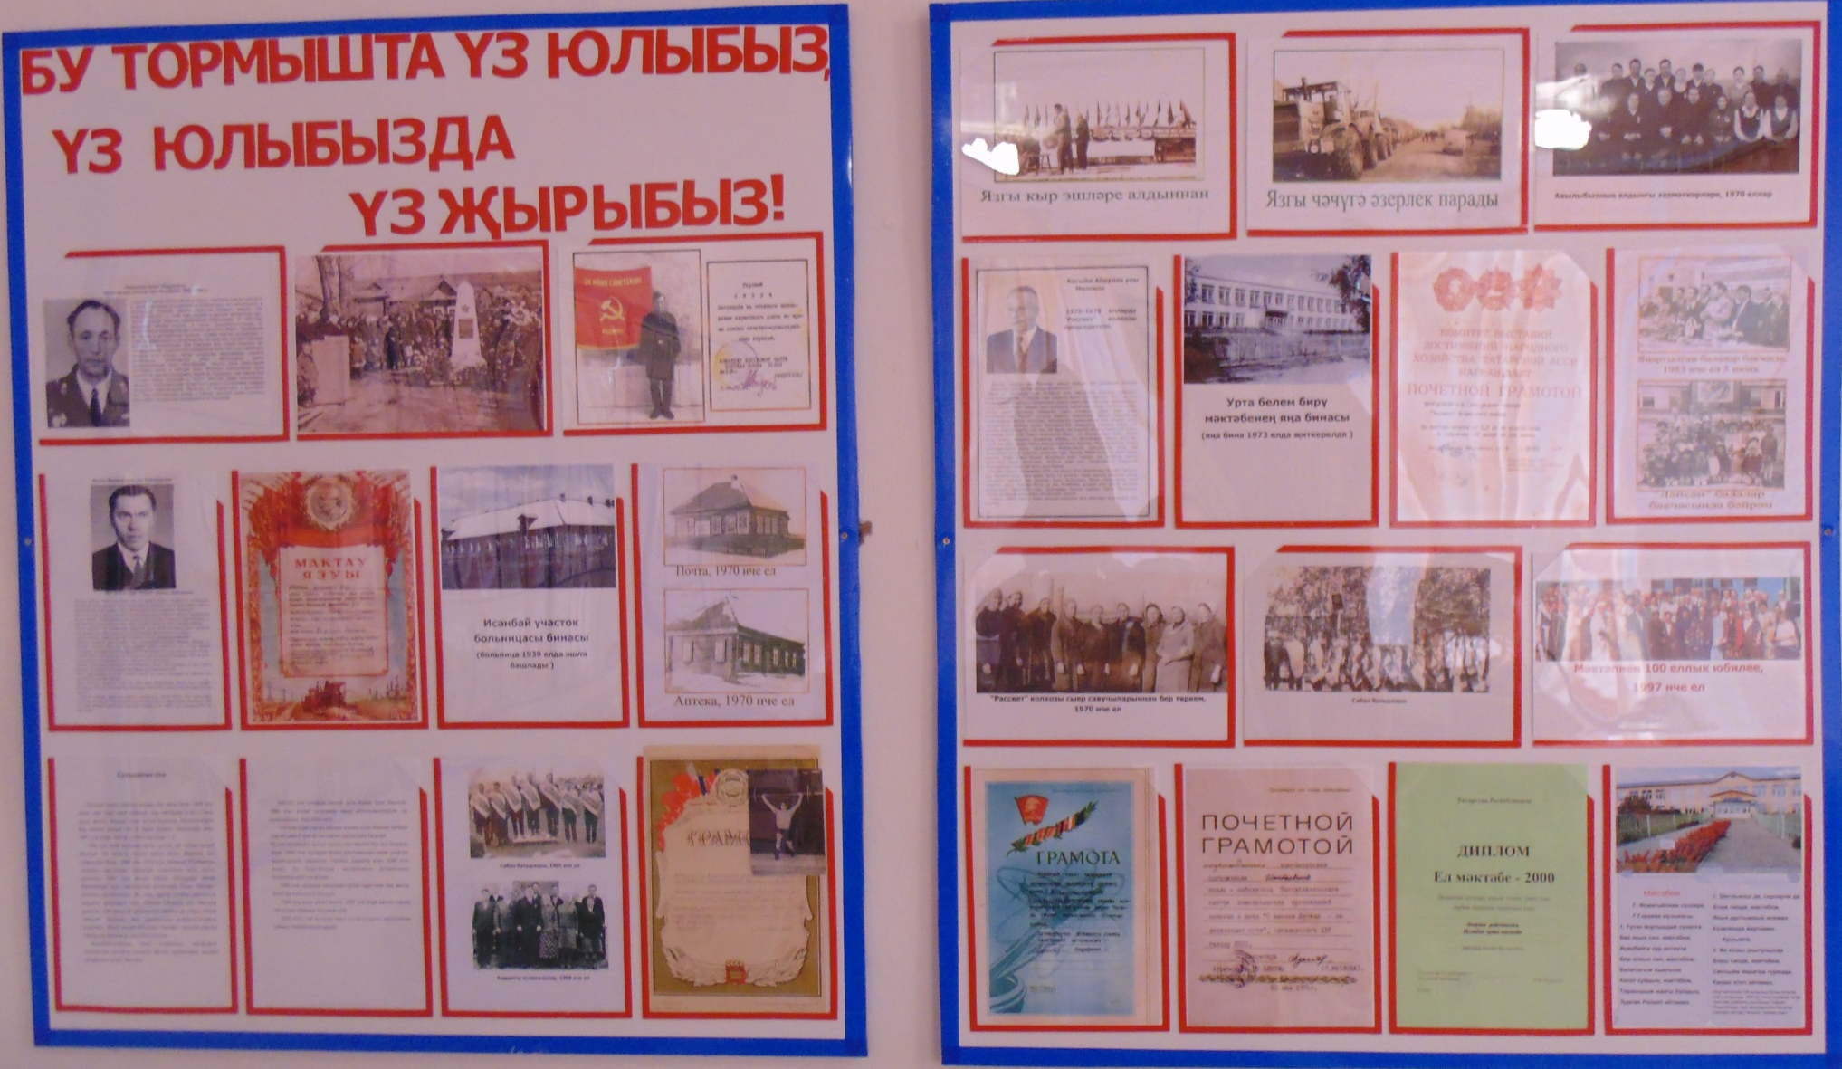

Раздел экспозиции музея «Исенбаево в конце 1940-х годов до наших дней»
Свидетели эпохи 1950-1960 х годов
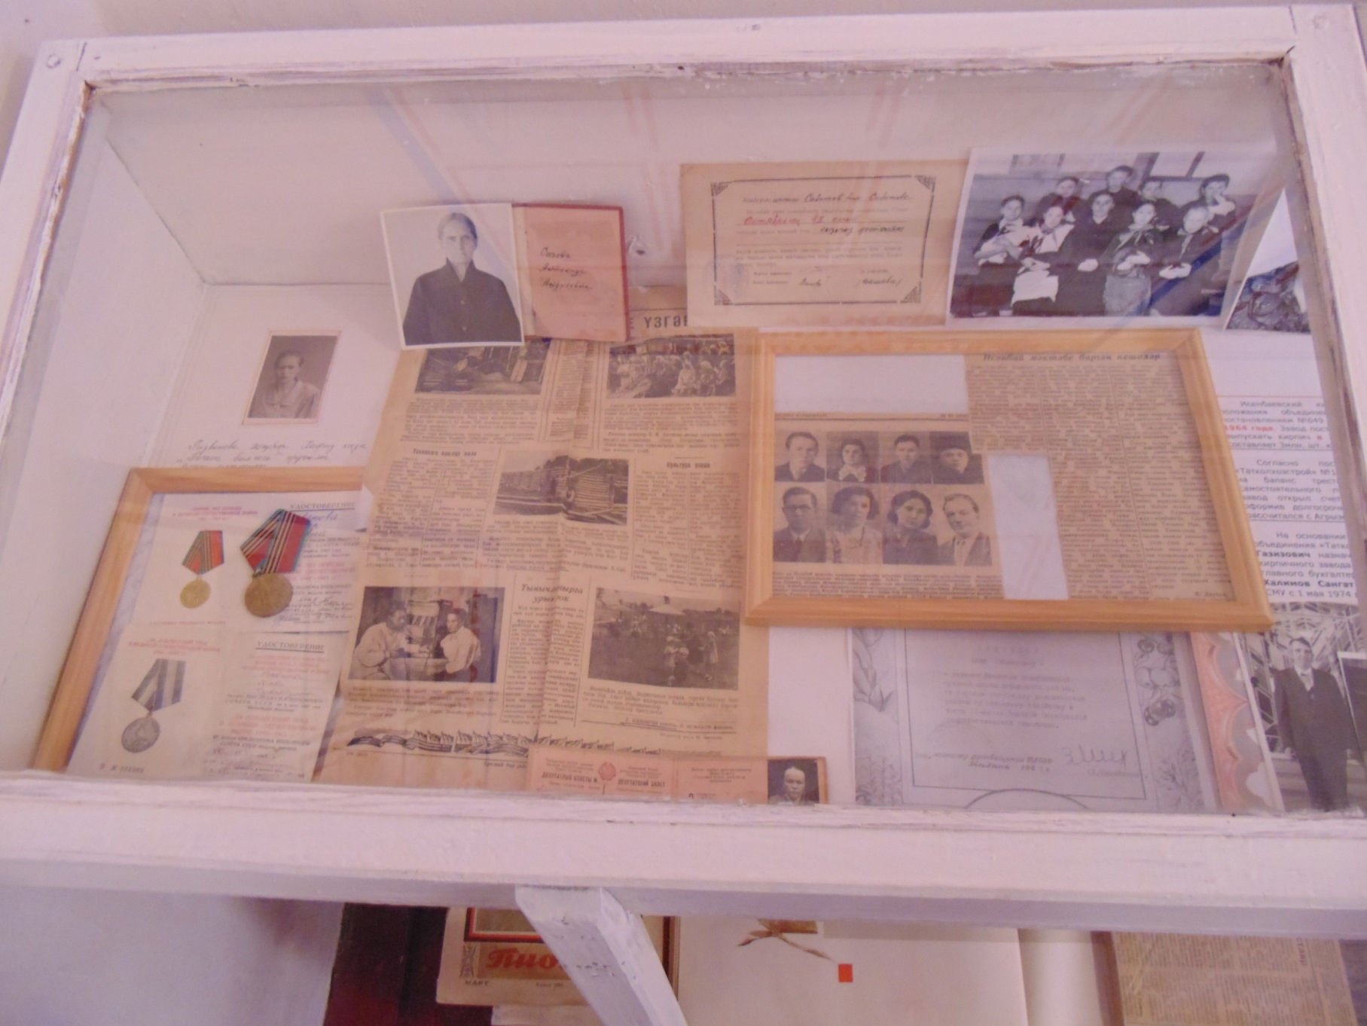

Связь времен
Стенд «За победу над Германией» «Победа над Японией»
Стенд «Хәрби антка тугры калып» «Верные воинской присяге»
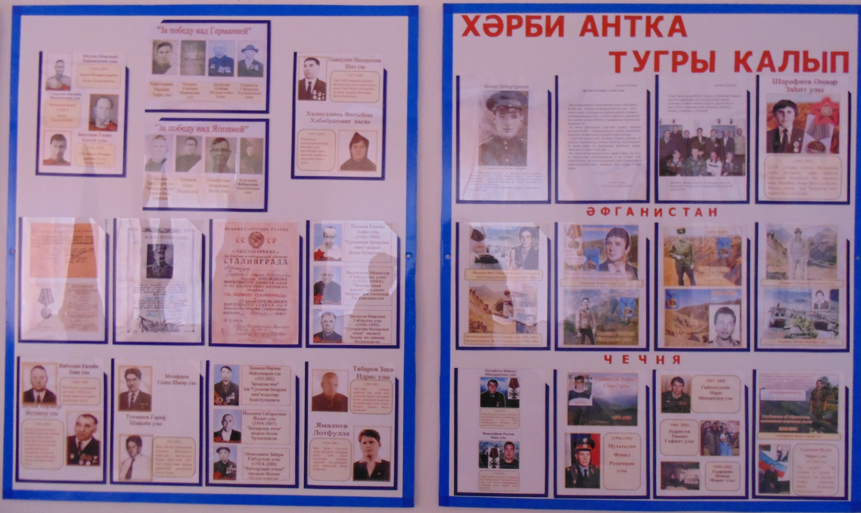

Условия работы музея. Учет, организация хранения музейных экспонатов

Этнографический раздел экспозиции музея
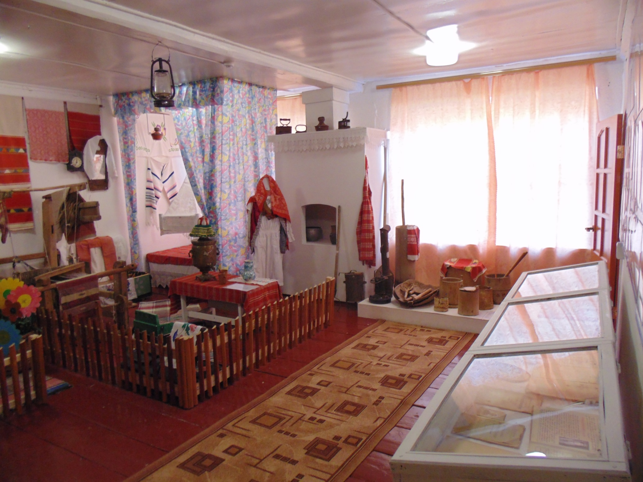

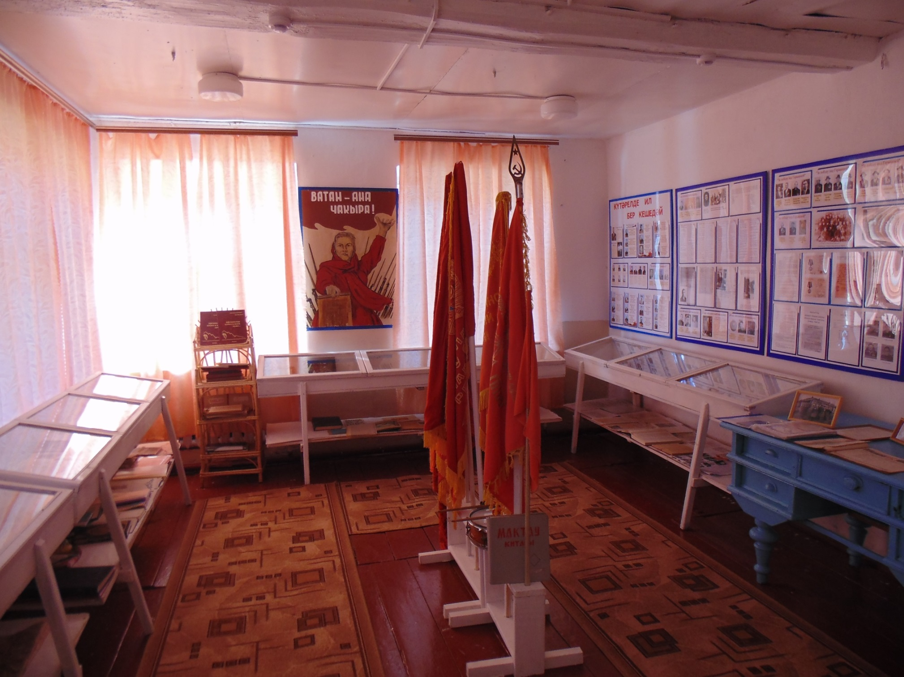
Экспозиция музея история села Исенбаево

- Фондовая работа (обеспечение сохранности музейных предметов, их учет в инвентарной книге музея)
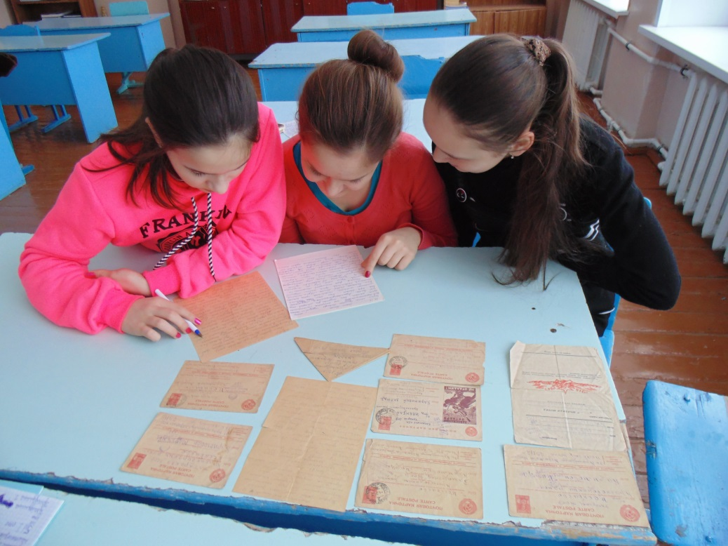

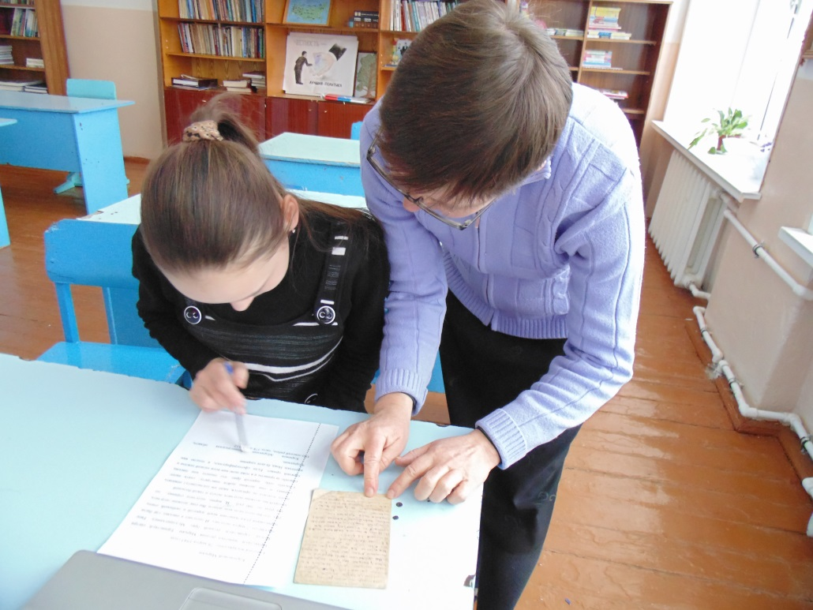

Витрина музея «История села Исенбаево» Исторические источники.
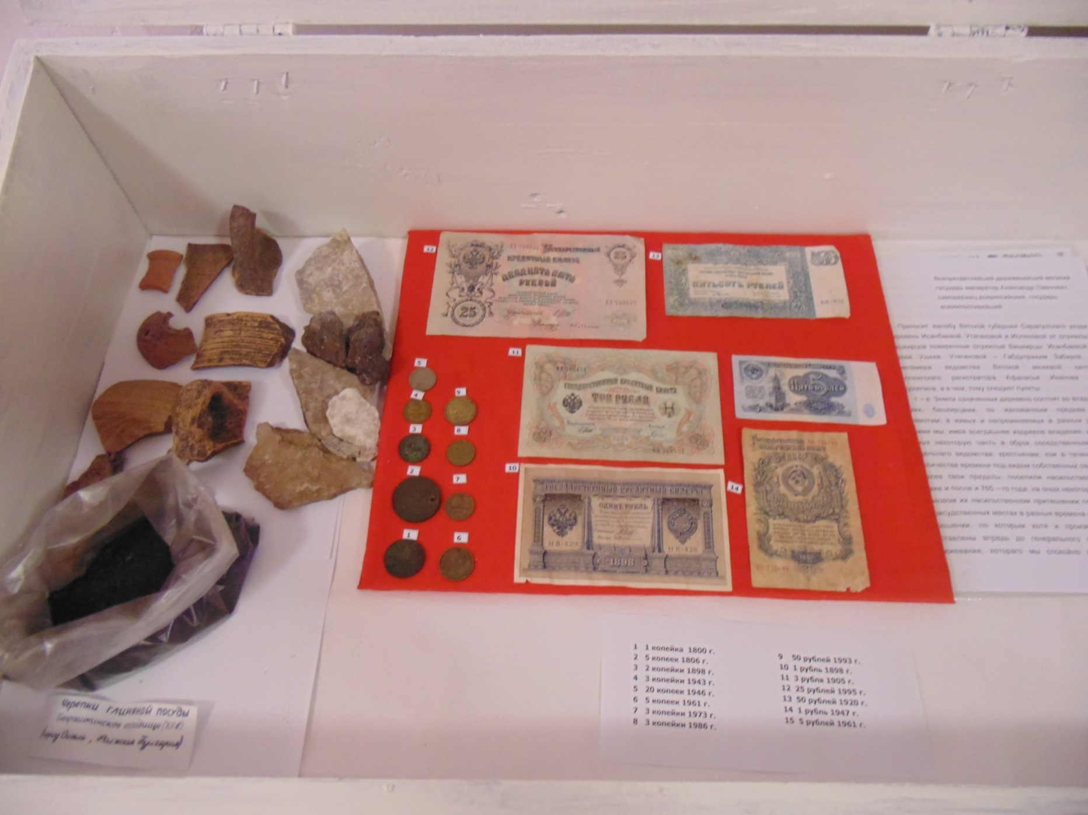
Черепки глининой посуды (Богдашкинское городище, 12 век. Денежные знаки начало 19 в.- во II половине 20 в

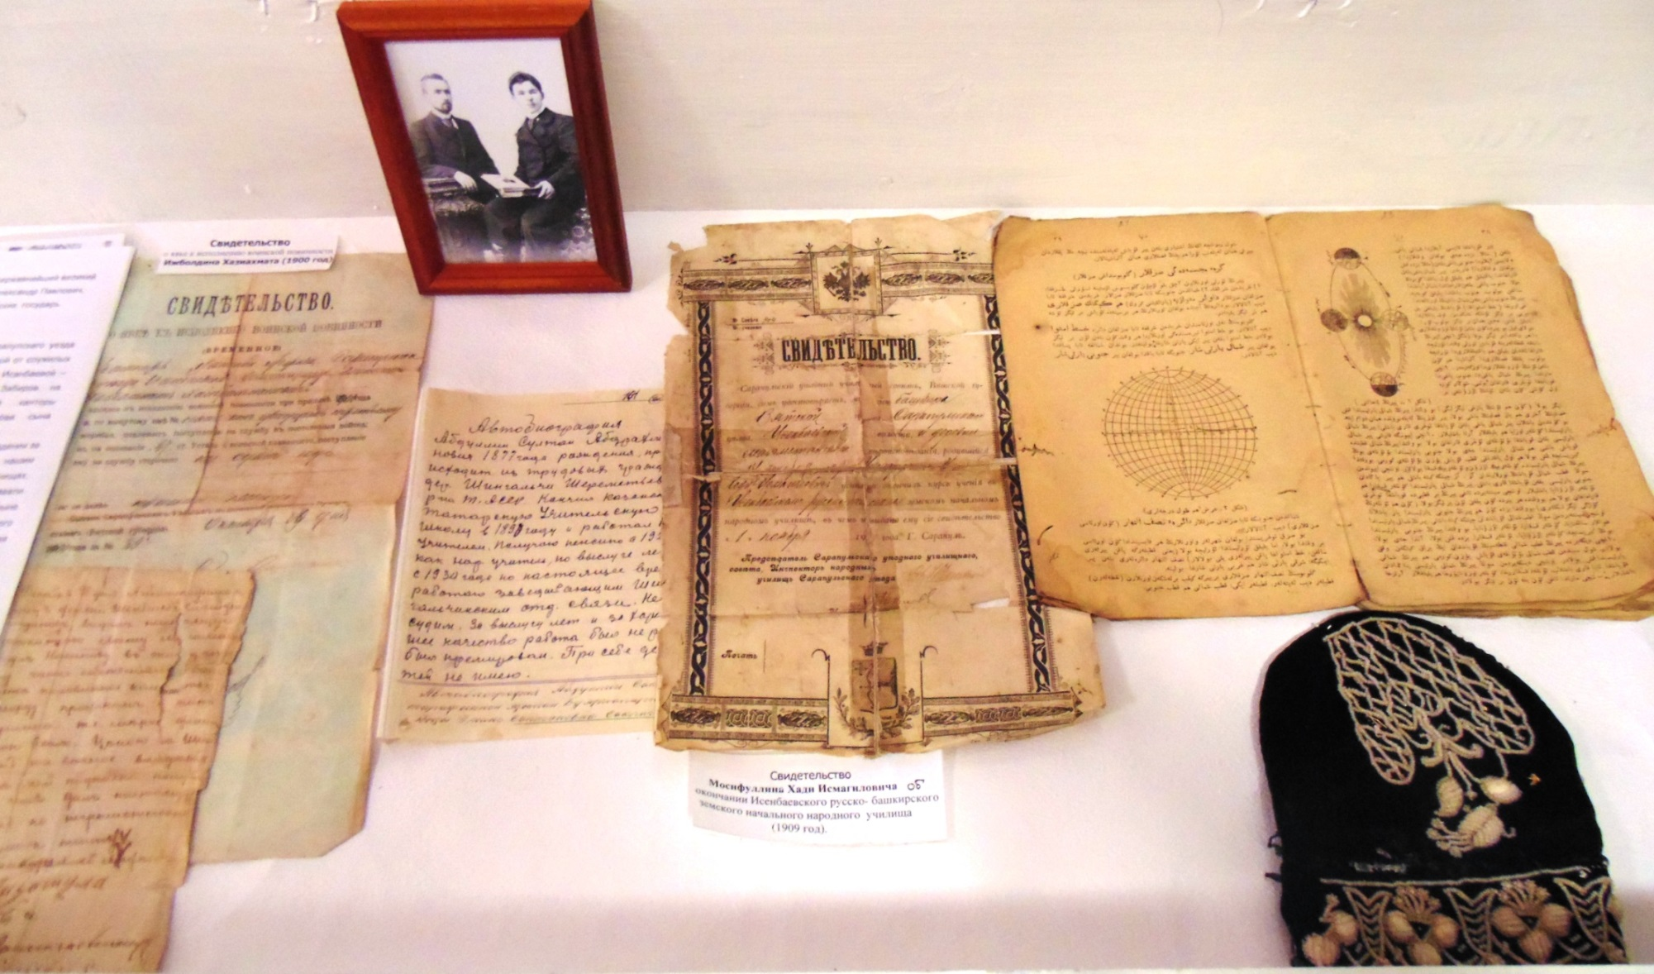
Музейные экспонаты начало 20 в (1901- 1920 годы)

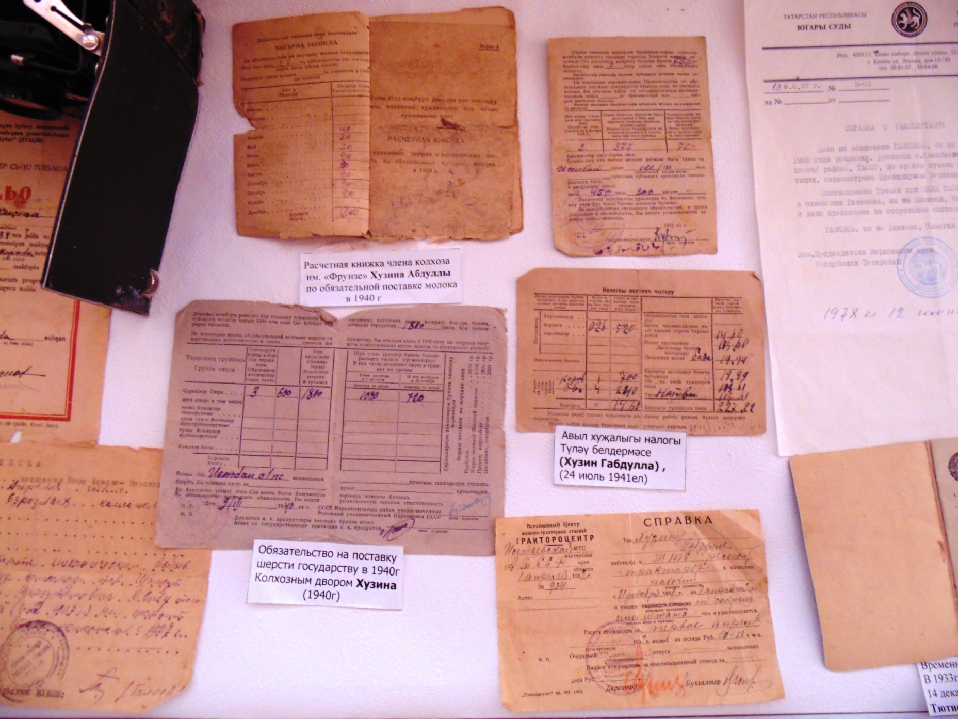
Раздел экспозиции музея «Исенбаево в 1930 - годы». Документы эпохи из семейного архива Насиповой Розы Габдулловны

Раздел экспозиции музея «Исенбаево в годы Великой Отечественной войны»
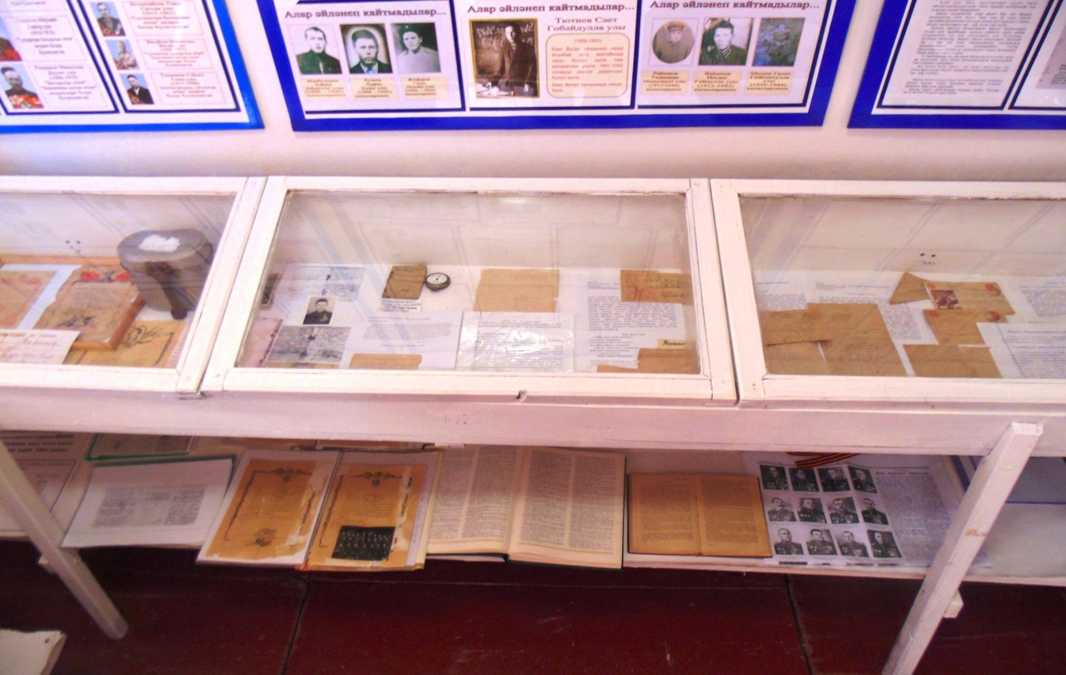
Обеспечение сохранности музейных экспонатов

Раздел экспозиции музея «Исенбаево в годы Великой Отечественной войны»
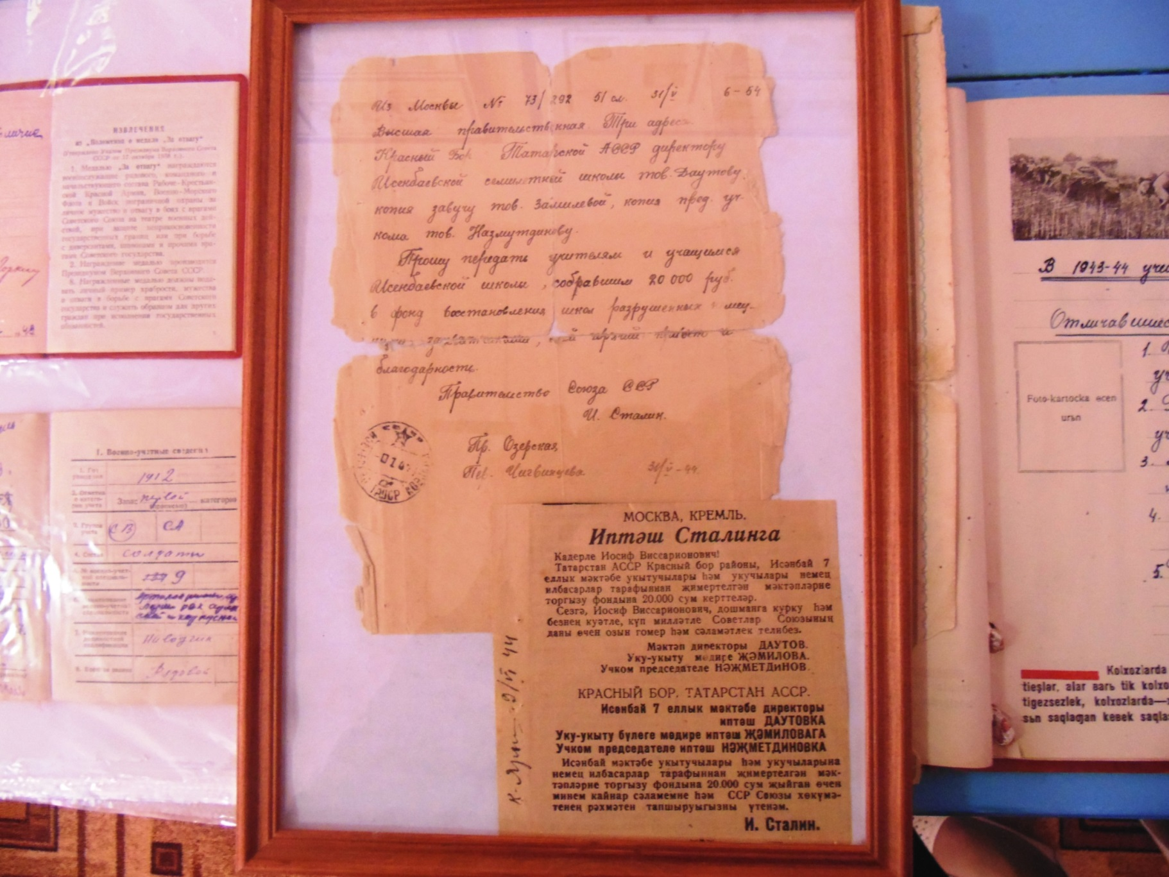
Обеспечение сохранности музейных экспонатов

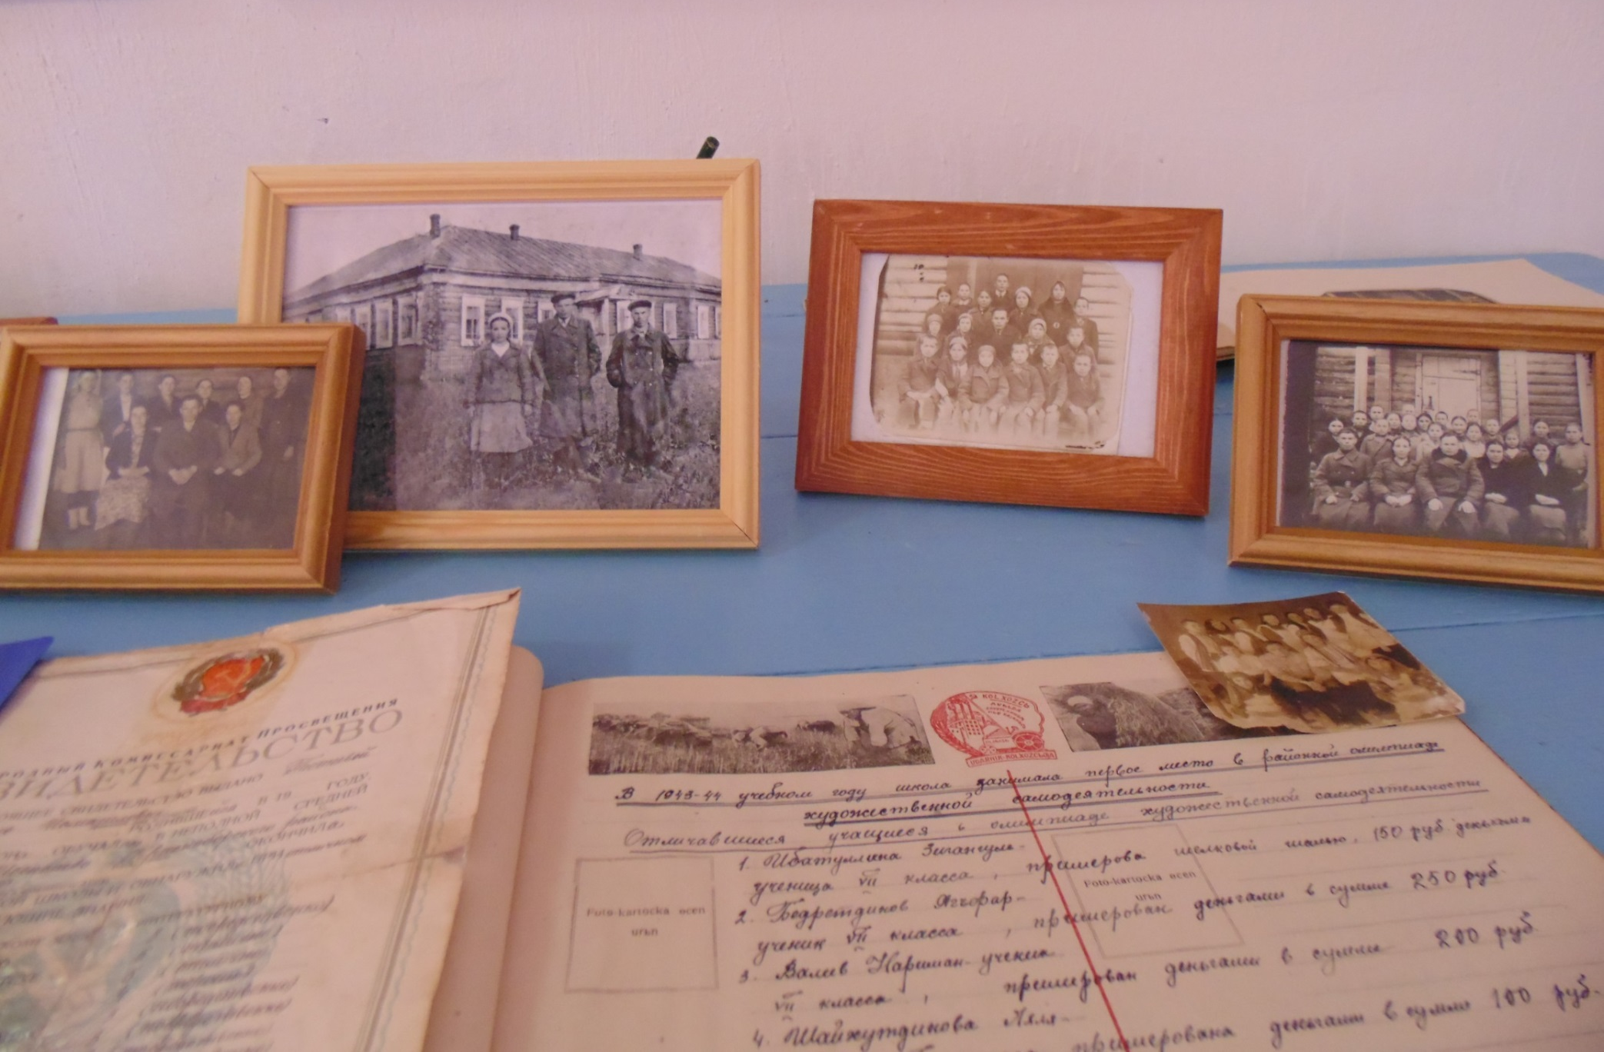
Исенбаевская школа в годы Великой Отечественной Войны. Фотографии, документы эпохи

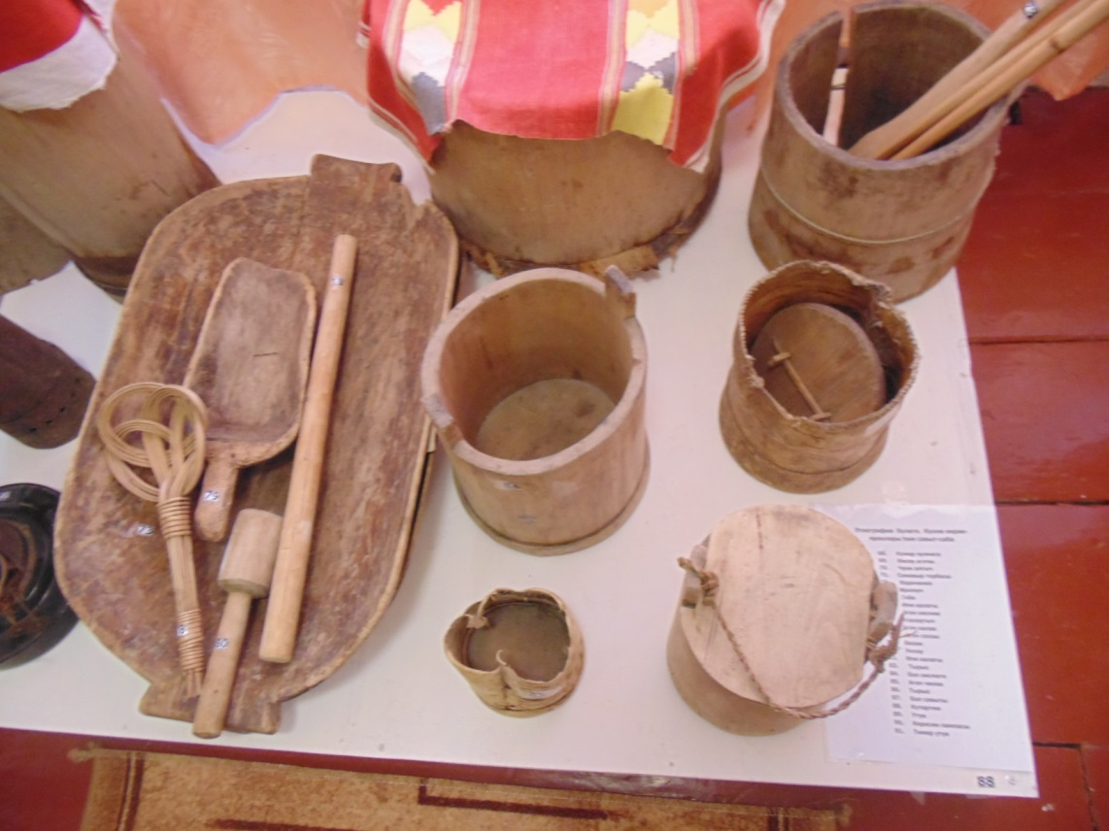
Этнографический раздел экспозиции музея. Предметы быта жителей Исенбаево начала 20 века
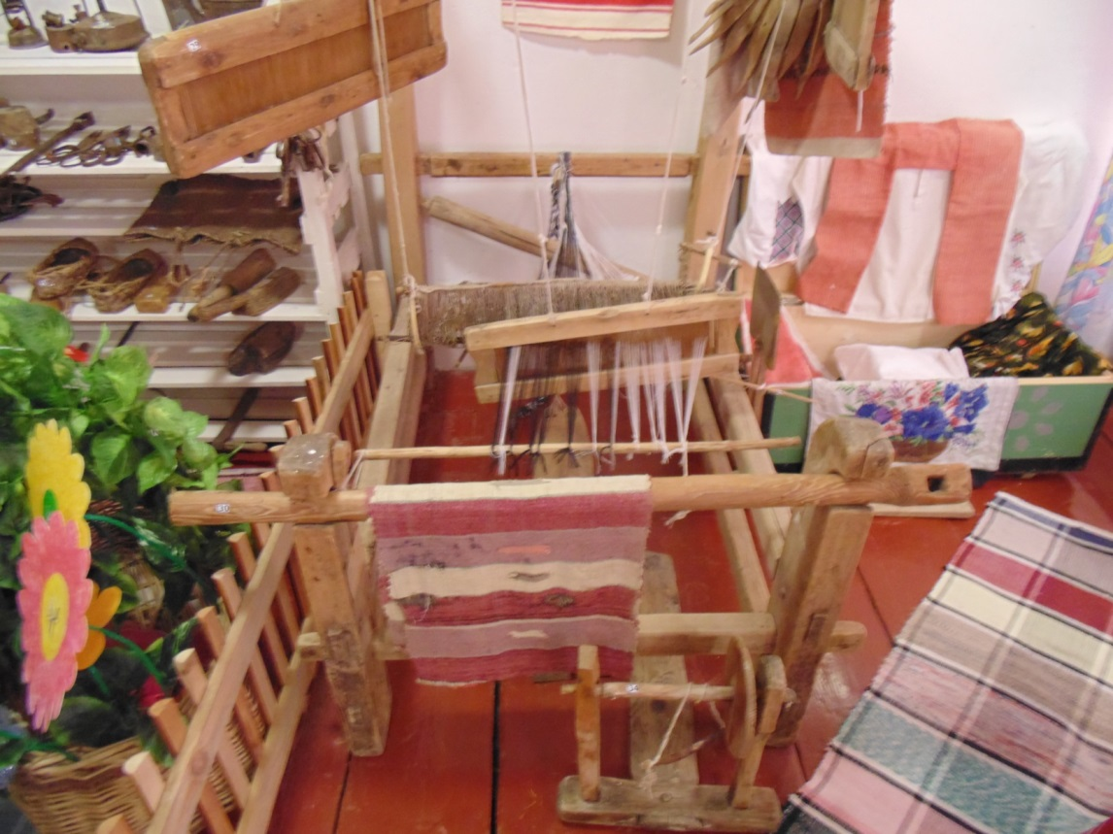

Экскурсии в музее. Уроки в музее. Уроки и занятия с использованием музейных предметов, документов.

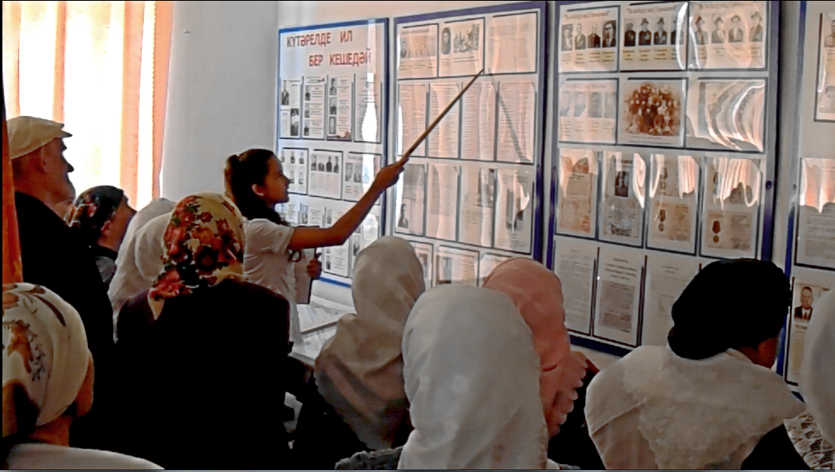
22 июня 2014 года – День Памяти и Скорби Экскурсия в школьном музее Истории села Исенбаево

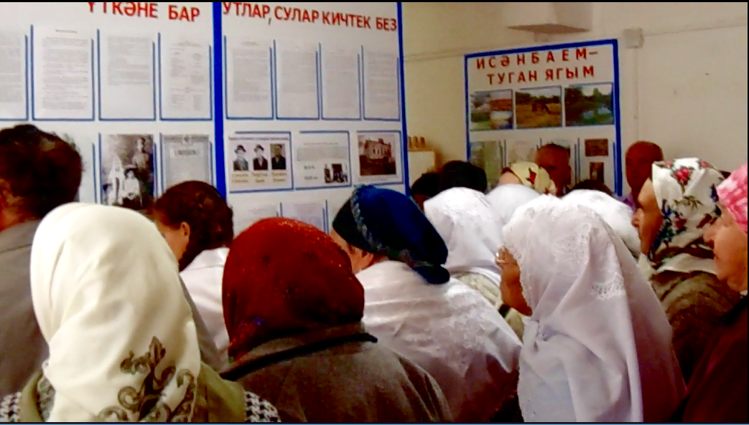

Урок в музее, экскурсия в музее

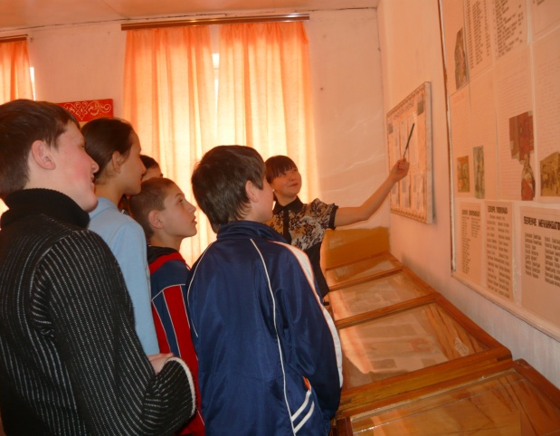
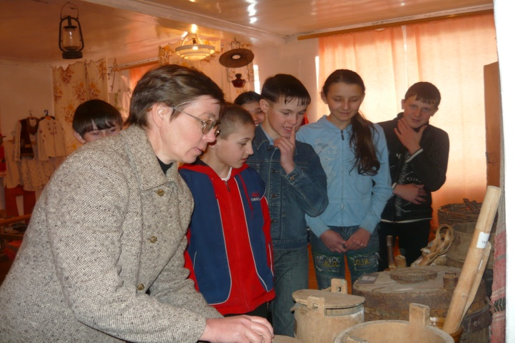

Работа в качестве экскурсовода - одна из форм общественной деятельности школьников

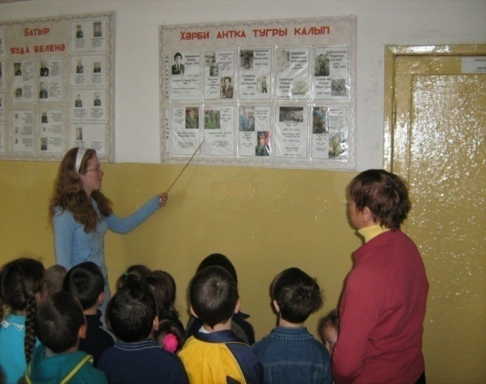
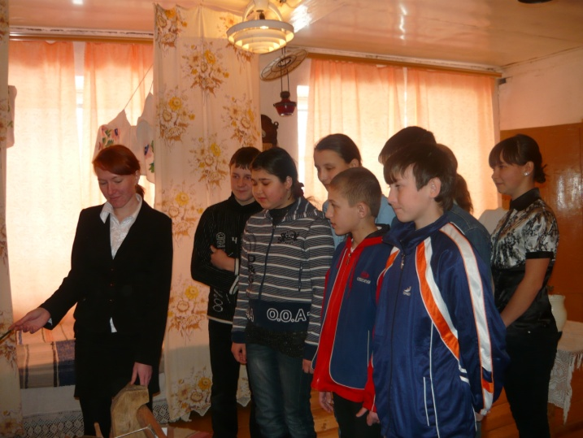

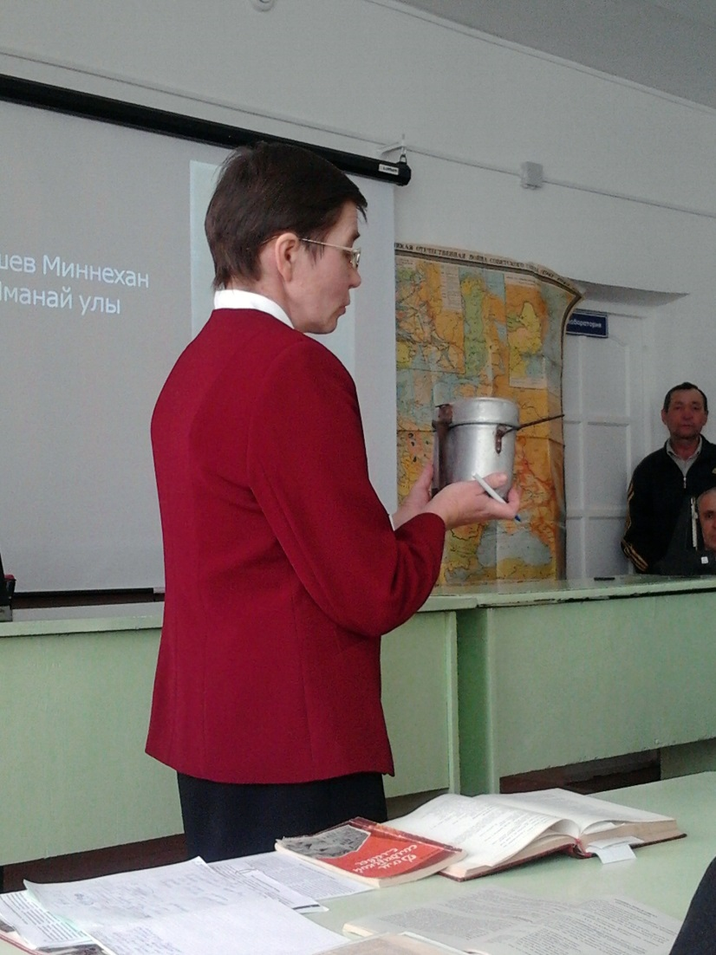
Использование музейных материалов при подготовке к ученическим конференциям, проведении уроков Мужества (февраль 2013 г.)
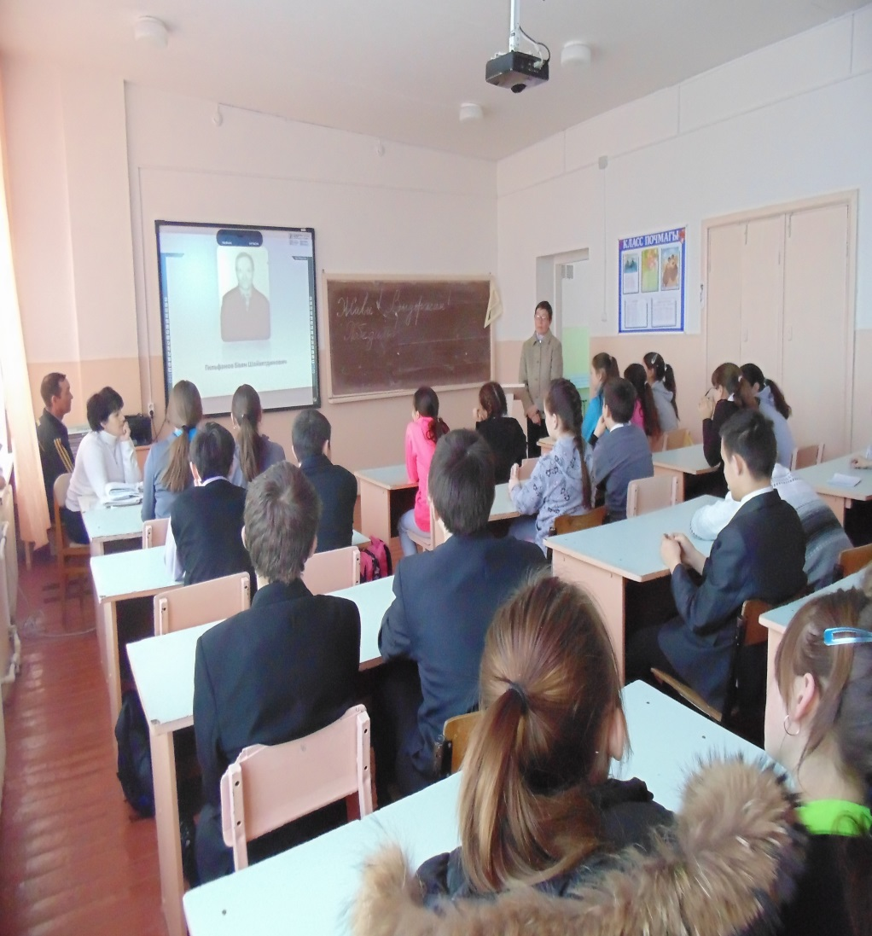

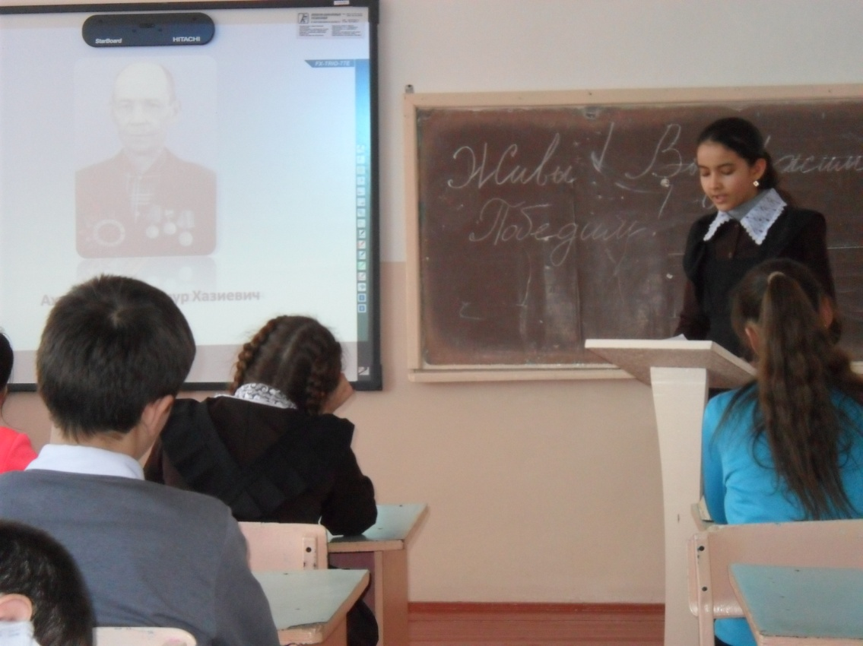
Урок Мужества, посвященный 70-летию полной ликвидации советскими войсками блокады города Ленинграда (январь 2014г.)

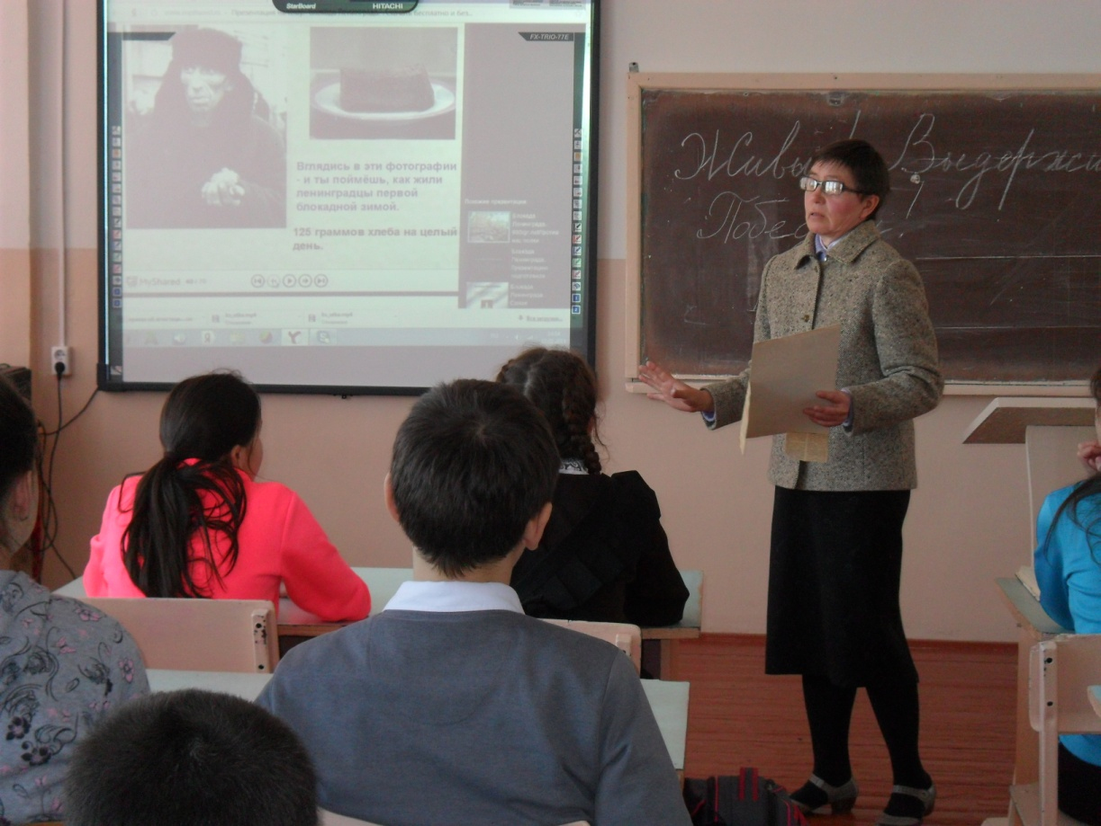

Урок в учебном кабинете с привлечением музейных предметов

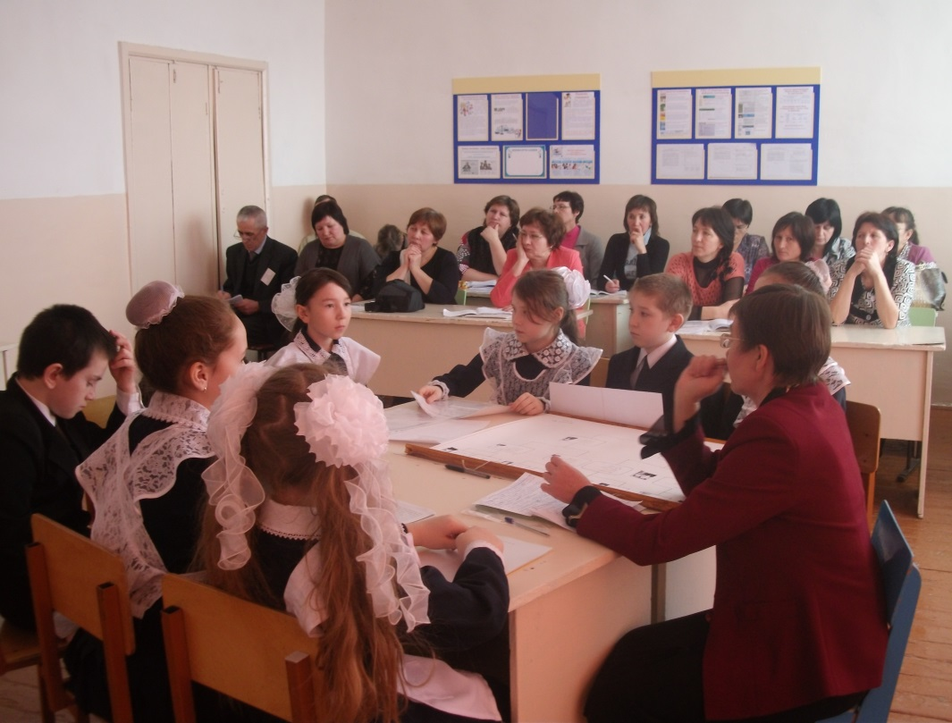
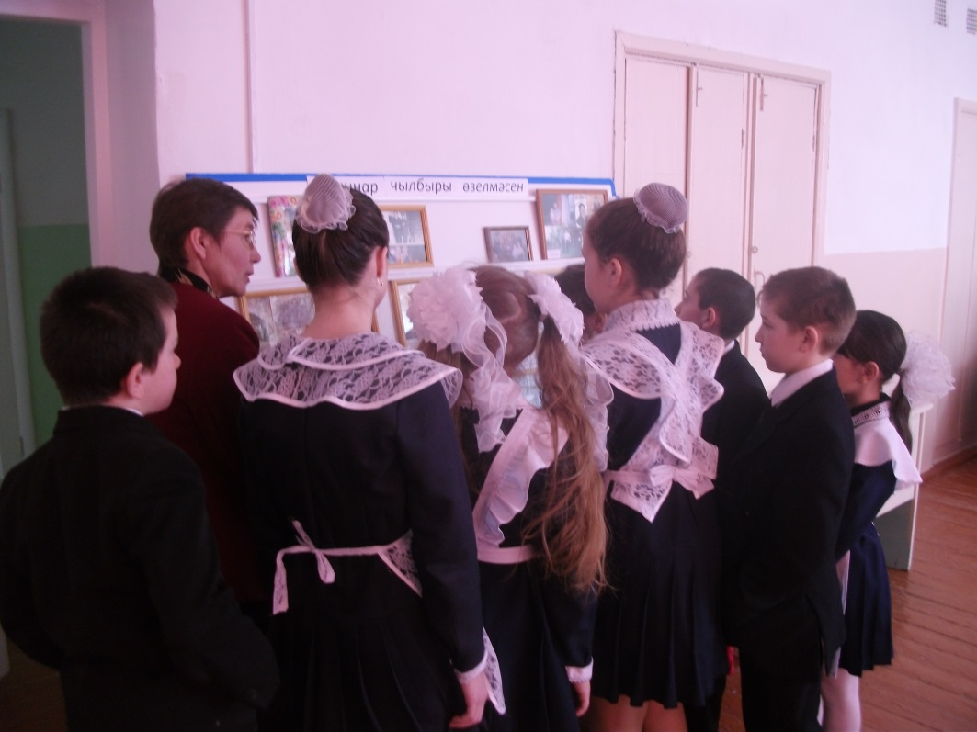

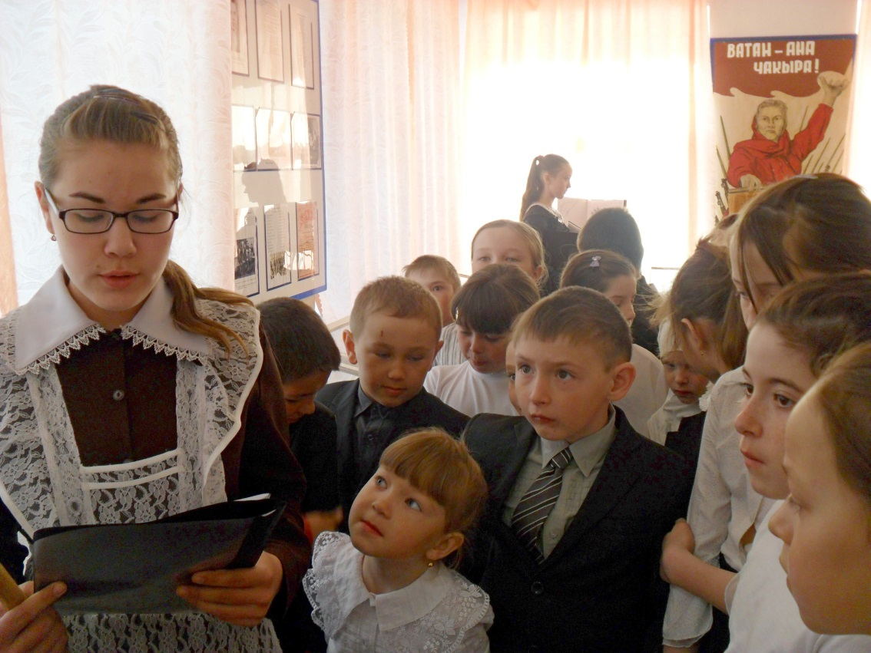
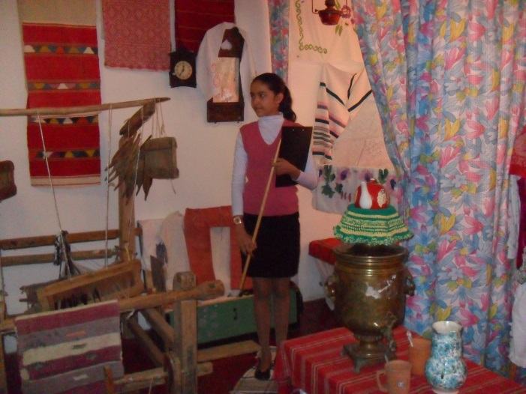
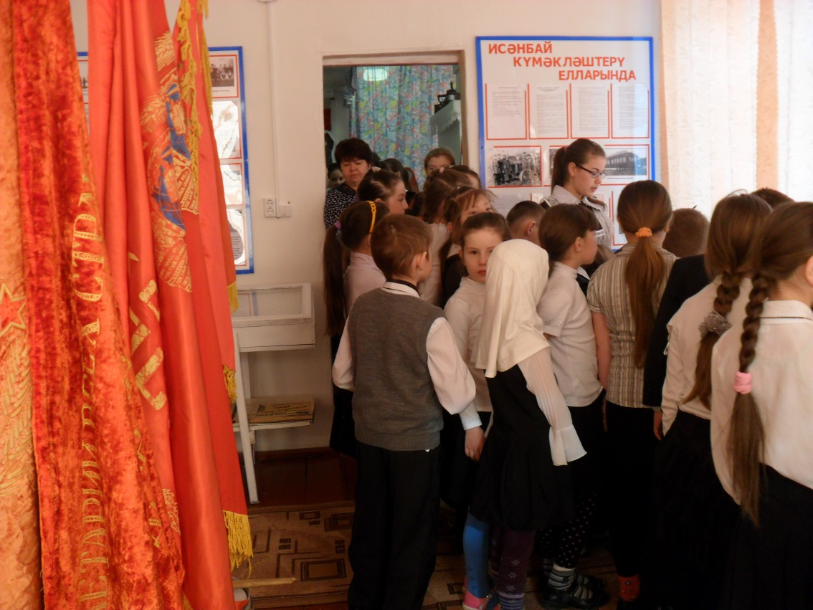

Экскурсия для учеников по школьному музею
Истории села Исенбаево

